В.І. Мезенцева

Роль гри у становленні особистості дитини

КВНЗ «Харківська академія неперервної освіти»

Відділ освіти Чугуївської районної державної адміністрації

Районний методичний кабінет

Роль гри у становленні особистості дитини
(досвід роботи, розробки уроків, рекомендації)

Валентина Іванівна Мезенцева,
вчитель початкових класів
КЗ «Есхарівська ЗШ І-ІІІ ст.»
Чугуївського району
Харківської області

Чугуїв 2011
Тема: «Роль гри у становленні особистості дитини»
2011 рік, 64 стор.

Автор-укладач: Валентина Іванівна Мезенцева, вчитель початкових класів КЗ «Есхарівська ЗШ І-ІІІ ст.» Чугуївського району Харківської області

Рекомендовано радою методичного кабінету відділу освіти Чугуївської райдержадміністрації (протокол № 3 від 11.01.2011)

Робота містить теоретичний матеріал та практичний досвід учителя щодо вивчення предметів шляхом застосування технології ігрового навчання в проведенні учителем сучасного уроку та різних форм виховної діяльності.

Зміст
І. Вступ………………………………………………………………………. 4
ІІ. Гра у становленні особистості дитини
  - Гра як метод навчання. ……………………………………….……8
  - Виховання через гру……………………………………………….17
ІІІ. Висновок…………………………………………………………………24
ІV. Використана література…………………………………………………26
V. Додатки……………………………………………………………………27

ВСТУП
« Через казку, фантазію, гру, через неповторну дитячу творчість вірна стежка до серця
дитини. "
В. Сухомлинський
На сучасному етапі реформування освіти одне з головних завдань— створення необхідних умов для повноцінного розвитку і самореалізації кожного громадянина України .
І тому перед освітою завжди стоять такі питання: „Чого навчати?" і „Як навчати?", тому що уміння вчитися—це прекрасно і необхідно. Передати дітям зернину знань неважко і приємно. А от навчити їх учитися—значно складніше.
У мешканців Півночі є мудра притча: „Якщо людині дати одну рибину, вона буде ситою один день, якщо дати дві рибини, вона буде ситою два дні. А якщо навчити людину ловити рибу, то вона буде ситою все життя." Так і в навчанні: підготовити дитину не до окремого уроку, „на завтра", а до самостійного життя. Важливо, щоб діти відчули потребу в знаннях, прагнули оволодіти ними. І перед нами постає питання: як зробити урок не тільки продуктивним і результативним, а й цікавим. Таким, що запалить животрепетну іскорку допитливості в очах дитини, збереже стійку увагу протягом усього уроку, зародить бажання і навіть жадобу вчитись!
Відповідь на це питання - гра! Адже ще з давніх-давен в Україні будь-які зібрання дітей супроводжувалися ігровою діяльністю. Змагалися у стрільбі з лука, метанню сніжок, катанні на санчатах, лижах, ковзанах. Через гру дитині надавалася змога заявити оточенню про свій позитивний потенціал. Саме у грі моделі сюжетної вправи активізували рухливість, розвивали процеси мислення, викликали в неї позитивні емоції.
З переходу із умов гри до умов навчальної діяльності настає в житті дитини переломний момент.
Нове становище дитини в суспільстві визначається тим, що вона не просто йде з дитячого садка до школи, а тим, що навчання для неї стане віднині обов'язковим. За результат свого навчання дитина нестиме відповідальність перед вчителем, школою і своєю сім'єю. Тепер дитина мусить дотримуватися однакових для всіх школярів правил. І тут на допомогу учням і вчителям знову приходить гра. У сучасних умовах - це не спонтанні сюжетні ігри, не стихійно засвоєні від старших поколінь розваги за правилами. Сьогодні гра контролюється системою суспільного виховання.
У грі при цьому існує суб'єктивна свобода для дитини. Тут діти мають змогу самостійно ( без допомоги дорослих ) розподіляти ролі, контролювати один одного, стежити за точністю виконання того чи іншого завдання. Тут дитина виконує роль, яку взяла на себе, враховуючи свій досвід. Гра стає сьогодні школою соціальних відносин для кожної дитини. Під час гри дитина ознайомлюється з великим діапазоном людських почуттів і взаємостосунків, вчиться розрізняти добро і зло. Завдяки грі у дитини формується здатність виявляти свої особливості, визначати, як вони сприймаються іншими, і з'являється потреба будувати свою поведінку з урахуванням можливої реакції інших. Саме граючись, дитина краще виявляє себе як індивідуальність. Завдання, в яких пов'язані і розумова, і фізична активність, сприяють вихованню гармонійної особливості. Адже гра — не просто розвага, це фантазія, помножена на розум і кмітливість.

Шляхи реалізації

Навчальна
Уроки

Застосування інноваційної технології ігрового навчання

Виховна
Конкурси, вікторини , змагання

Свята

Години спілкування

Участь у проектах та акціях

II. ГРА У СТАНОВЛЕННІ ОСОБИСТОСТІ ДИТИНИ

1. ГРА ЯК МЕТОД НАВЧАННЯ
Фантазія, казка, гра - це частка духовного життя молодших школярів, що пробуджують у душі кожного з них добрі почуття, роздмухують вогник дитячої думки і творчості. Тому я приділяю багато уваги розвиткові своєї підготовленості до організації ігрової діяльності.
Гра - це цілий світ, на одному полюсі якого - життя, а на другому -дидактика, педагогічний і психологічний інструментарій, цілий арсенал педагогічних технологій. А між цими полюсами - країна дитячих ігор, дитячої творчості.
Щоб зорієнтуватися у світі гри, треба чітко уявити собі, що в ньому буде цікаве й корисне для дитини.
За своїм характером і змістом ігри досить різноманітні. Дитину не може задовольнити якась одна гра, якою б цікавою і захоплюючою вона не була. В одній грі розвиваються спритність і швидкість, в іншій - винахідливість і кмітливість, а в деяких - терпіння і завзяття. Різні ігри викликають різні емоції, нові відчуття і враження. На уроці доцільна та гра, яка залучає до пошуку, винахідливості, збуджує бажання перемогти, активізує увагу учнів.
В.Сухомлинський писав, що без гри немає і не може бути повноцінного розумового розвитку.
Гра - це величезне світле вікно, через яке в духовний світ дитина вливається життєдайний потік уявлень, понять. Гру він порівнював з іскоркою, що запалює вогник допитливості і любові до знань.
Дидактична гра стимулює пізнавальну діяльність учнів, викликає позитивні емоції у становленні до навчальної діяльності, до її змісту, форм і методів здійснення. Увага школярів, перш за все, спрямована на ігрову дію. При цьому до процесів запам'ятовування, осмислення підключаються глибокі переживання особистості, які роблять їх інтенсивнішими, результативнішими, і навчання проходить без особливих зусиль при великому емоційному піднесенні, бо деякий програмовий матеріал потребує від дитини значних вольових зусиль та багаторазового виконання різних варіантів вправ для його засвоєння. Саме тоді гра, запобігаючи психічному перевантаженню дитини, і допомагає реалізувати навчальну мету значно швидше й міцніше, ніж будь-який педагогічний засіб.
Гра органічно об'єднує триєдину мету навчання: - освітню;
За загальноприйнятою класифікацією ігри поділяються на
- творчі ( сюжетно - рольові);
- рухливі;
- дидактичні ( навчальні).
Дидактичні ігри можуть бути:
- тільки в словесній формі;
- поєднувати слово й практичні дії;
- поєднувати слово й наочність;
- поєднувати слово і реальні предмети.
Структурні складові дидактичної гри — дидактичне завдання, ігровий задум, ігровий початок, ігрові дії, правила гри, підбиття підсумків.
СТРУКТУРА ГРИ

Дидактичне завдання
Ігровий початок
Ігровий задум

Правила дидактичної гри
Підбиття підсумків гри
Ігрові дії

Дидактичне завдання гри визначається відповідно до вимог з урахуванням вікових особливостей дітей.
Ігровий задум — наступний структурний елемент дидактичної гри. Дидактичне завдання в грі свідомо маскується, воно постає перед дітьми у вигляді цікавого ігрового задуму. Дітей приваблюють відтворення уявного сюжету, активні дії з предметами, загадка, таємниця, перевірка своїх можливостей змаганням, рольове перевтілення, загальна рухова активність, кмітливість.
На створення ігрової атмосфери істотно впливає ігровий початок. Він
може бути звичайним, коли вчитель повідомляє назву гри і спрямовує увагу дітей на наявний дидактичний: матеріал, об'єкти дійсності, та інтригуючим, цікавим, захоплюючим, таємничим.
Ігрові дії - засіб реалізації ігрового задуму і водночас здійснення поставленого педагогом завдання. Виконуючи із задоволенням ігрові дії і захоплюючись ними, діти легко засвоюють і закладений у грі навчальний зміст.
Правила дидактичної гри діти сприймають як умови, що підтримують ігровий задум; їх невиконання знищує гру, робить її нецікавою. Без заздалегідь визначених правил ігрові дії розгортаються стихійно, і дидактичні завдання можуть лишитися невиконаними. Тому правила гри задаються вчителем до її початку і мають навчальний та організуючий характер. Спочатку дітям пояснюється ігрове завдання, а потім -— спосіб його виконання. Успіх дидактичних ігор значною мірою залежить від правильного використання в них ігрового обладнання, іграшок, ізометричних фігур, природного матеріалу (шишок, плодів, насіння, листків) тощо.
Підбиття підсумків гри в зв'язку з такою віковою особливістю дітей, як нетерплячість, бажання відразу дізнатися про результати діяльності, проводиться відразу після її закінчення. Це може бути підрахунок балів, визначення команди-переможниці, нагородження дітей, які показали найкращі результати тощо. Важливо тільки, щоб азарт не спричинив психологічних травм, тому не можна допускати образ і глузувань. Програвати та й вигравати, треба вміти гідно. При цьому слід тактовно підтримати й інших учасників гри.
Різноманітність ігрових засобів створює широкі можливості для того, щоб учитель, міг вибрати саме таку гру, яка найбільше відповідає меті уроку. Проте, як показали дослідження вчених-психологів (Д.Б.Ельконін, Л.В.Артемова та ін.) і педагогів (І.О.Школьна, О.Я.Савченко та ін.), гра не забезпечує стійкого позитивного ставлення молодших учнів до навчального процесу, якщо використовується епізодично. Дидактичні ігри можна включати у систему уроків. Це передбачає попередній відбір ігор та ігрових ситуацій; для активізації різних видів сприймання та обмірковування, де їх використання найбільш своєчасне й ефективне порівняно з іншими методами. Дослідження дали можливість виділити оптимальні способи використання ігрової діяльності в системі уроків:
- весь урок будується як сюжетно-рольова гра (наприклад, деякі уроки навчання грамоти, що мають на меті ознайомити дітей з новими звуком і літерою; уроки-мандрівки; уроки ознайомлення з навколишнім, розвитку мовлення тощо):
- під час уроку як його структурний елемент;
- під час уроку кілька разів створюються ігрові ситуації (за допомогою казкового персонажа, іграшки, незвичного способу постановки завдання, елементів змагальності тощо).
- Головні умови ефективності застосування дидактичних ігор — зокрема включення в навчальний процес, захоплюючі назви, наявність справді ігрових елементів, зокрема зачинів, римування; обов'язковість правил, які не можна порушувати; використання лічилок; емоційне ставлення самого вчителя до ігрових дій (його слова й рухи цікаві, несподівані для дітей).
- Пояснення вчителя під час проведення гри мас бути лаконічним і зрозумілим, пробуджувати інтерес.
- Використання ігор у навчанні робить недоречною авторитарну позицію вчителя в спілкуванні з дітьми. Адже щоб зацікавити дітей майбутньою діяльністю, внести у навчання ситуацію несподіванки, вільного вибору, яскраві позитивні емоції, педагог повинен сам стати учасником гри.
- Гра - найприродніша і найпривабливіша .діяльність дитини. Але гра на уроці - не розвага, а звичайні вправи, замасковані в цікаву форму.
- Деякі вчителі вважають, що дидактичні ігри найдоцільніше проводити наприкінці уроку, оскільки в цей час діти найбільше стомлені. Це — не завжди правильно, нерідко саме ігрова ситуація може бути найкращим початком уроку. В ігровій формі можна ефективно ознайомити дітей з новим способом дії, пожвавити процес тренувальних вправ. Діти із задоволенням виправляють помилки Незнайка, „ розмовляють" з Чомусиком, учаться в „ лісовій школі" або діють разом з казковим героєм, виконуючи тренувальні вправи.
- Діти полюбляють розгадувати ребуси, кросворди, знаходити виходи з числових лабіринтів. Вони розвивають пам'ять, аналітико-синтетичну діяльність мозку, а загадки додають зацікавленості учням. Усе це не тільки пожвавлює навчальний процес, а й запобігає втомі.
- Найбільшою популярністю серед дітей користується так ігрова програма, як творчі змагання у „ Клубі Веселих і Кмітливих".
- Звичайно,тематика цих програм може бути різноманітною (спортивна, художня, музична, математична, народознавча та ін.). Ігри у команді виховують почуття відповідальності за інших.
- На уроках математики використовую цікаві віршовані задачі.
- Віршовані задачі — ефективний засіб виховання контролю і уваги. Вони розвивають спостережливість і кмітливість, уміння зосереджуватись, виробляти звичку думати. Особлива їх цінність у тому, що такі завдання приносять на урок пожвавлення і радість.
- Поряд з іншими формами роботи на уроках математики проводжу математичні зарядки, турніри допитливих, кмітливих. Такий початок занять створює у школярів відповідний трудовий настрій, допомагає переключити їхнє мислення на математичні завдання.
- Вони залюбки працюють над математичними розмальовками.

Знайти приклади з відповіддю 7.

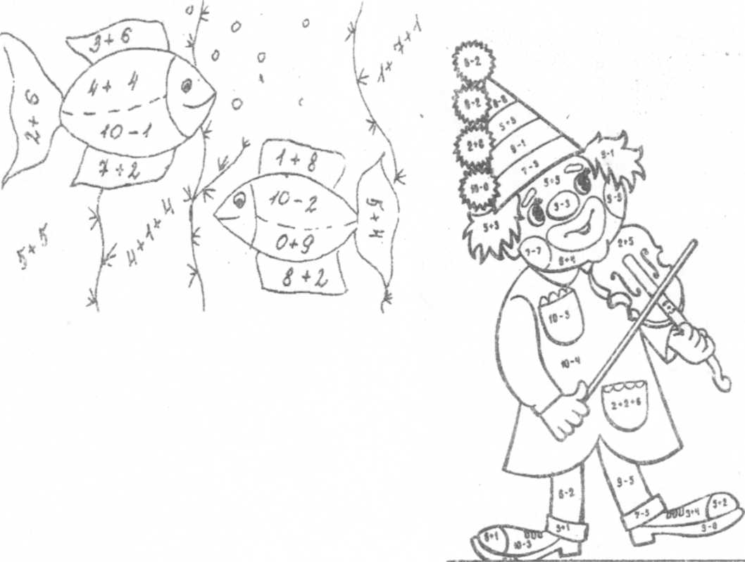
:
0-червоний
4-блакитний
6- зелений
7-корйчневий
8- жовтий
9-чорний
10-оранжевий

9- чорний
10-0-червоний 4-блакитний
6- зелений
7- корйчневик
8- жовтий
9- чорний
10- зелений
7- корйчневик
8- жовтий
9- чорний
10- оранжевий

Діти люблять подорожувати. Тому доцільно проводити різні уроки-
подорожі.(„Подорож по математичному океані", де їхній корабель прямує до
бухти „Усних обчислень" та на „Острів задач" і т.д.) Гра-подорож дозволяє цілісно організувати дитячу діяльність на тривалому проміжку часу.
Організація і проведення ігор-подорожей у початковій школі має відповідати певним вимогам, серед яких, на мою думку, важливими є такі:
- чітке формулювання мети гри-подорожі та підпорядкування їй змісту діяльності на всіх етапах проведення гри;
- розробка маршруту і складання карти гри-подорожі;
- попередній підбір і виготовлення необхідних атрибутів(ігрового реквізиту, маршрутних листків, художньо-ілюстративного матеріалу та ін.);
- варіативне використання під час гри-подорожі різноманітних форм роботи;
- обов'язкове узгодження складності завдань та часового регламенту з віковими можливостями учнів;
- залучення до гри абсолютно всіх учнів класу, з метою активізації творчого потенціалу кожної дитини.
Гра допомагає розвивати творчу уяву та творчі здібності дитини.
На уроках навчання грамоти, наприклад, за допомогою гри-вправи «Чарівний мішечок» можна закріплювати різноманітні вміння й навички. Набір предметів у мішечку, звичайно, не випадковий. Він щоразу змінюється залежно від мети навчання: це можуть бути іграшки, в назвах яких є літери, склади, які зараз вивчаються, дрібні речі, які треба описати, тощо.
Діти із зацікавленістю читають склади, які приніс на своїх крильцях „чарівний метелик" .
Ще один приклад створення ігрової ситуації для рольової гри: на одному з уроків до першокласників раптом завітав «листоноша». Він роздає кільком дітям «листи» - завдання для складання маленьких оповідань за малюнками (або опорними словами), що лежать у конвертах. З нетерпінням очікують діти цих листів, прагнучи скласти найкращий твір
Ось іще одна з цікавих пізнавальних ігор. Це використання казок з метою розвитку уяви. Гра називається „Продовж казку". Дітям пропонується нібито незавершена казка, до якої треба придумати закінчення. Кожна дитина має можливість закінчити казку по-своєму, тобто має ситуацію вибору. Це зацікавлює та розвиває творче мислення і уяву.
Серед найрізноманітніших ігор, спрямованих насамперед на активізацію пізнавальної діяльності та розвиток мислення школярів, домінуючою була і залишається гра зі словами.
У мовному й загальному розвитку дітей велику роль відіграють рольові ігри. ( Наприклад: „ У магазині", „ Відвідування хворого", „ Розмова по телефону" та інші). Вони розвивають діалогічне мовлення.
Велику розвивальну цінність становлять ігри-вправи на виключення зайвого: «Який предмет зайвий?», «Яка літера заблукала?» тощо.
Ознайомлюючись з навколишньою дійсністю, діти охоче грають у сюжетні ігри («Ми прийшли до театру», „ Я збираюся в гості") та ін.), які розвивають уяву, спостережливість, спонукають до самоконтролю. Адже учні діють у ситуаціях близьких до їхнього життєвого досвіду.
Величезні можливості дає застосування ігор під час екскурсій у природу. Розкрити перед дітьми різноманітність і красу навколишньої дійсності, привернути увагу до малопомітних, але істотних ознак рослинного і тваринного світу значно легше, якщо залучити учнів до активного емоційного сприймання.
Саме цьому сприяють сюжетні ігри та ігри-вправи з природничим матеріалом. їх мета—навчити дітей: знаходити потрібний предмет за допомогою аналізатора (дотику, смаку, запаху), оперуючи істотними ознаками; описувати предмети й знаходити їх за описом; знаходити ціле за частиною і частину за цілим; групувати предмети за місцем, способом використання людиною; встановлювати послідовність стадій розвитку рослин.
Діти дуже добре сприймають ігри на природничу тематику: «Загадай - ми відгадаємо», «Що спочатку, а що потім?», «Магазин», «Овочі і фрукти», «Хто де живе?», «Знайти дерево за насінням».
У кожній грі ми маємо чудові виховні моменти. Вона становить своєрідну школу естетики і етики, дає можливість кожній дитині через гру самовиразитися, самореалізуватися.

ФУНКЦІЇ ГРИ

ДІАГНОСТИЧНА
РОЗВАЖАЛЬНА

КОМУНІКАТИВНА
КОРИГУВАННЯ

МІЖНАЦІОНАЛЬНОЇ КОМУНІКАЦІЇ
СОЦІАЛІЗАЦІЇ
МІЖНАЦІОНАЛЬНОЇ КОМУНІКАЦІЇ
САМОРЕАЛІЗАЦІЇ

ІГРОТЕРАПЕВТИЧНА
СОЦІАЛІЗАЦІЇ

Співпраця учнів з учителем і своїми товаришами через гру дозволяє послідовно, долаючи труднощі, йти до поставленої мети. Як казав філософ, знання можуть бути купою каміння що задавило б особистість. І знання можуть бути вершиною піраміди, на якій стоїть особистість. Тому треба постійно пам'ятати про піраміду засвоєння учнями навчальної інформації.
Отже, щоб виховати навички спілкування та співробітництва, навчити маленького школяра вчитися, педагог має докорінно змінити зміст своєї діяльності. Тепер головне завдання „не донести", „пояснити" і „показати", а організувати спільний пошук розв'язання завдання, яке постало перед ним.
Якщо навчання для дітей стає цікавим процесом, то воно для них вже необтяжливе. Адже в народі справедливо кажуть: „Можна привести коня до води, але не можна примусити його пити ''. Саме пробудження спостережливості, зацікавленості навколишнім світом, бажання якомога більше знати і вміти - обов'язкові умови для успішного навчання дітей.

2. ВИХОВАННЯ ЧЕРЕЗ ГРУ
З приходом до школи у житті дитини починається важливий етап. До дитини в цей період ставляться нові вимоги, у неї з'являються нові обов'язки, нові друзі, виникають нові відношення з дорослими.
І тому, на мій погляд, лише колективна ігрова діяльність, може створити умови для входження дітей у світ школи. А коли гра приходить до дітей, це завжди свято.
Усвідомлюючи це, переді мною, класним керівником початкових класів, постало таке завдання: створити такі умови, щоб з перших місяців шкільного життя першокласники почували себе членами єдиного колективу, проявляли увагу один до одного, навчилися спілкуватися, цікавитися успіхами друзів, знаходили спільні інтереси.
Це означає, що саме класний керівник початкових класів повинен зустріти дитину з любов'ю і турботливо вести з першого до четвертого класу. А це найважливіший період - період, коли закладаються основи особистості дитини.
Доречі, зберігаючи традиції та звичаї українського народу, своїх першокласників я зустрічаю з хлібом та сіллю.
Кожен педагог має свій творчий почерк, цікаві знахідки виховної роботи з дітьми.
Свою виховну роботу я побудувала на основі гри-подорожі по "Країні Барвінковій", яку спланувала на 4 роки. Це дасть змогу уникнути розірваності, непослідовності. Тому що лише системність сприяє формуванню чітких переконань, а безсистемність породжує невизначеність і хаос у дитячій душі.
А ще необхідно вести дитину від,простішого до складнішого, сходити разом із нею все вище і вище, маючи міцний фундамент під ногами.
Що ж таке країна Барвінкова?
Країна Барвінкова - це цікавий світ гри, це добрі та корисні справи, це той ключик, що дає можливість кожній дитині розвивати свої інтереси, самореалізуватися, пробуджує у душі дитини добрі почуття, роздмухує вогник дитячої допитливості та творчості.
Жителі країни Барвінкової живуть за відповідними законами та правилами, мають свій девіз:
Барвінчата часу не гають.
Талант свій та здібності розвивають.
Природу вивчають,
Люблять її і охороняють.
Символом жителів країн Барвінкової є квітка барвінку:
Б – бажання
А - активність
Р - радість
В - ввічливість
І - ініціатива
Н - надійність
О - обмірковування
К - колектив
А щоб дитячий колектив був дійсно колективом, я, для учнів 1 класу, в перший тиждень навчання у школі проводжу класну годину "День народження класу", де діти складають "Клятву честі"(додаток 1.), а також дається старт грі -мандрівці "Барвінок".
Мандрувати хочем всі,
Бо активні школярі. Рідний край чекає нас,
То ж рушаєм - цілий клас.
Оволодівши певними уміннями та навичками, у кінці вересня, першокласники обирають командира загону, одержують доручення.
Доручення - це і справа і відповідальність. Система доручень навчає умінню жити у колективі та для колективу.
БАРВІНОК
Командир загону

Витівники
Друзі спорту
Санітари
Господарі
Книголюби
Квітоводи

Доручення даються на одну чверть. У дні зміни доручень проводиться збір загону. Діти обговорюють як вони справилися із дорученнями, що в роботі сподобалося, а що не вдалося і роблять висновки на майбутнє.
Про те як цікаво та змістовно живуть жителі країни Барвінкової розповідає класний куточок "Барвінок", який включає в себе і девіз, і заповіді -правила, доручення та цікаві творчі справи.
Маленькі жителі Барвінкової країни подорожують її різнобарвними стежинками:
Патріотична
стежка

Народознавча стежка
Етична
стежка

БАРВІНОК

Інтелектуальна стежка
Екологічна
стежка

Спортивна
стежка

Мандруючи народознавчою стежкою, діти залучаються до скарбів народної творчості, до духовних оберегів, дізнаються про історію рідного краю, вивчають традиції та звичаї свого народу, вчаться шанувати свою родину. А цьому сприяють цікаві народознавчі хвилинки, години-спілкування, свята та конкурси такі як: "Бабусина скриня", "Козацькому роду - нема переводу", "Без верби і калини - нема України" та інші. Дітям до вподоби українські народні танці.
Подорожуючи етичною стежкою, діти вчаться доброзичливості, чуйності, знайомляться з правилами хорошого тону, секретами ввічливості. "Подорож до королівства Етикет", "В гостях у Добрика", "Чарівна сила слів та вчинків", "Світ не без добрих людей" - це далеко не повний перелік цікавих та змістовних ігрових свят та конкурсів.
Слід зазначити, що виховання дитини має бути спрямоване передусім на розвиток патріотизму - любові до свого народу, до України. І тому барвінчата з гордістю крокують патріотичною стежкою, дізнаючись про державні символи України, її історичне минуле. Адже, хто не знає минулого, той не буде знати майбутнього.
Мандруючи патріотичною стежкою діти організовують зустрічі з ветеранами Великої Вітчизняної війни, виготовляють листівки-вітання до Дня Перемоги, відвідують шкільний музей бойової слави. Постійно працює загін "Турбота", де учні допомагають ветеранам, учителям-пенсіонерам, самотнім людям.
Активізувати дослідницько-пошукову роботу з історії, культури, духовності народу України допомагають усні журнали, наприклад, такий як: "їх іменами назвали..."(про вулиці рідного Есхару).
Не менш цікавою є подорож по екологічній стежці. Екскурсії в природу, операції "Допоможемо зимуючим птахам", "Квітуча клумба", "Чиста криниця", усні журнали "Знай, люби, бережи", "Зелена аптека", виготовлення виробів з природного матеріалу, проведення "Свята Осені", виставки малюнків "Пейзажі рідного краю" та конкурс "Зимового букету", який проходить під акцією "Збережи ялинку"- все це добрі та корисні справи "юних екологів".
Доречі, напередодні новорічного свята діти потрапили ніби в казку, коли, прикрашаючи в лісі вічнозелену красуню, до них завітав Дід Мороз зі Снігуронькою та подарунками. Малята довго сперечалися між собою: "Чи дійсно існує Дід Мороз?".
На спортивній стежинці є можливість кожному проявити свою силу, спритність, спортивне загартування в ході проведення свят "Тато, мама і я -спортивна сім'я", "Між нами козаками", "А я знаю, що силу маю".
Справжніми ерудитами почувають себе барвінчата на інтелектуальній стежечці, де показують свої неабиякі знання в таких іграх як: "Розумники і розумниці", "Брей-ринг", "Поле чудес", "Що? Де? Коли?".
А якої творчості потребують конкурси акторської майстерності, інсценованої пісні, казки на новий лад, міні-вистав!
З метою орієнтації дітей на добрі вчинки, розвиток у них почуттів дружби, взаємодопомоги, поваги один до одного проводяться в класі дні іменинника, які закінчуються святковими дискотеками .
Великого виховного значення набувають ігри під час перерв. В іграх закладена мудрість народна, вони не лише розвивають фантазію, кмітливість, спритність, а й вчать справедливості, чесності, знайомлять нас із давніми народними звичаями, уявленнями про світ.
Гарна, святкова та творча атмосфера панує у колективі, коли проходить "Презентація класу", де в минулому році мої "барвінчата" зайняли І місце серед учнів початкових класів і були нагороджені Грамотою на традиційному шкільному святі "Золота фортуна".
Не злічити шанувальників у такому цікавому шоу, як "Міс Малятко", де було обрано міс "Чарівність", "Весела нотка", "Грація", "Симпатія", "Моделька", "Елегантність", "Ніжність" і "Посмішка".
До речі, проводячи це свято, я не ставила за мету обрати саму міс "Малятко", тобто найкращу, найталановитішу серед усіх дівчаток, але кожна із них незрівнянна і неповторна у своїй красі. Кожна дитина талановита по-своєму. І тому дівчатка, спробувавши свої сили у різних видах мистецтва, були нагороджені відповідним титулом.
Тож на цьому святі не було ні переможців, ні переможених. Всі були радісні і веселі. Не було ні заздрощів, ні переживань. А більш задоволенішими були їхні батьки. Тому що для кожного з них їхня дитина найкраща, найталановитіша, найпрекрасніша.
Отже, кожна дитина — це таємнича квітка і допомогти кожній квітці розквітнути, кожній дитині розкритися у своїх здібностях — це, мабуть, сьогодні найголовніше завдання, адже творчість притаманна кожній дитині, від природи у кожній дитині закладені творчі здібності. Головне завдання побачити і розвинути їх.
Країна Барвінкова дає можливість кожному проявити свої здібності, таланти, творчу активність, ініціативу.
Важливе місце у моїй роботі належить співпраці з батьками, тому що переконана: система виховання починається з батьків. Батьки і діти — це співдружність сім'ї і вчителя. Батьки є активними учасниками виховного процесу у власному колективі. Гостинно відкриті двері для батьків, які приходять до школи не лише на батьківські збори, а є учасниками свят, уроків, входять до складу загальношкільної ради. І як приємно нагороджувати батьків листами-подяками за активну у житті класного колективу, за гарне виховання дитини.
А ще приємніше, коли проводячи свято "Прощання з початковою школою" діти зі слізьми на очах прощаються зі мною. Це означає, що моя праця не була даремною, і що у нашому колективі панували тільки любов та взаєморозуміння.
Я переконана, що єдиною міцною класною родиною є те, щоб діти жили в обстановці підбадьорювання та заохочення, похвали та підтримки, схвалення та дружби, а отже вчилися довіряти, розуміти, цінувати, поважати та знаходити любов у світі.
А головна особливість виховання полягає в тому, що виховання проходи невимушено, природно, просто, так, що дитина навіть не відчуває, що її хто виховує.

3. ВИСНОВОК
Гра — не тільки форма і метод виховання, але і критерій, за яким визначається рівень розвитку дитини. Часто дорослі не розуміють, що дитина починає жити у грі, і це життя має свої права й обов'язки. Дитяча гра — справжня соціальна практика дитини, це реальне життя в колективі, в якому формуються суспільні якості й моральна свідомість дитячої особистості. Гра вимагає від дитини включення у свої правила: вона повинна бути уважною до розвиваючого сюжету у грі; вона повинна вчитися швидко знаходити вихід із ситуації, яку потрібно вирішити. У грі формуються досягнення дитини і розвиток її як особистості. З одного боку, дитина намагається «бути як усі», а з іншого — «бути кращою за всіх». Діти орієнтуються на досягнення ровесників Тому мотив «бути як всі» в деякій мірі стимулює розвиток дитини і підтягує до середнього рівня. Гра тим цікавіша, що дозволяє дітям мислити і діяти нестандартно.
Гра — школа оволодіння культурою спілкування в житті, у ній формуються такі якості, як доброта, взаєморозуміння, товариськість. Виховне значення гри, її всебічний вплив на розвиток дитини важко переоцінити. Гра властива дитячому віку і при умілому керівництві з боку дорослих здатна творити дива. Ліниву дитину гра може зробити трудолюбивою, незнайку — знаючою, невмійку — вміючою. Ніби чарівна паличка, гра може змінити ставлення дитини до того, що здається їй часом звичайним, сумним, надокучливим. Гра для дитини — важливий засіб самовираження, випробування сил.
Сучасна психологія визнає, що гра охоплює всі періоди життя людини. Це — важлива форма її життєдіяльності, а не вікова ознака. З грою людина не розлучається все життя, змінюються лише її мотиви, форми проведення, ступінь вияву почуттів та емоцій.
"Що посієш, те й пожнеш" — заповідає стародавня мудрість. Отже, якості матимуть сьогоднішні діти, таке матиме і майбутній світ, в якому жити всім нам.
Тож, роль гри в розвитку, становленні особистості незаперечна. Гра — не просто забава, а водночас і весела школа життя. Адже кінцевою метою навчально-виховного процесу є гармонійно розвинена, соціально – адаптована, творча і талановита, здорова дитина — справжня еліта нації.

ЛІТЕРАТУРА
- .Вакарчук Н. Ігри-подорожі в початковій школі// Початкова школа. 2002— №3.—С.53
- Галкін С. Організація ігрової діяльності на уроці// Завуч. 2004.—№30—С.9-12
- .Нагай Л., Ночвинова О. Паскал Н., Роль гри у навчанні й вихованні молодших школярів// Початкова школа. 1997.—№6 —С. 39-45
- Савченко О. Я. Дидактика початкової школи.—К.: Абрис, 1997.—416 с.
- Ульяницька Л.С. Ігрові проблемні ситуації// Початкова школа. 1996.— №9— С.27

ДОДАТКИ

Тема. Велика буква в іменах, по батькові та прізвищах людей.
Мета. Формувати в учнів уміння розрізняти поняття “ім’я”, “по батькові”, “прізвище”, писати з великої букви імена, по батькові, прізвища людей; закріпити навички правильного письма слів, правопис яких потрібно запам’ятати; розвивати мовлення учнів; виховувати почуття гордості за Україну; заохочувати до самостійного читання художніх творів.
Обладнання. Книжки Л. Українки, Т. Шевченка, І. Я. Франка, смарт-дошка

Хід уроку
- Організація учнів до уроку
- Актуалізація опорних знань учнів
А) Б е с і д а
- Що означають слова, до яких ставимо питання хто? що?
- Як вони називаються?
- Скільки предметів вони можуть означати? Наведіть приклади.
- Доберіть слова – протилежні за значенням до слів: добро, день, ранок.
Б) Словникова т в о р ч а р а б о т а (самостійно).
- Спишіть, вставляючи пропущені букви.
В…дмідь, д…ктант, д…ван, м…даль, за…ць, порт…фель.

- Мотивація навчальної діяльності. Повідомлення теми і мети уроку.
- Послухайте і відгадайте загадку.
Всі хочуть, як народиться дитина,
Щоб я було красиве і дзвінке,
Бо носить все житгя мене людина,
А відгадайте-но, що я таке?
(Ім'я)
- Діти, як ви вже знаєте, усі предмети, що нас оточують, мають своє ім’я. Тобто “книжка” – це не зошит, бо зошит має своє ім’я… Так і люди. Як тільки маленька дитина народжується, їй дають ім’я.
- Які імена хлопчиків і дівчаток ви знаєте? Так, Галинка, Оля, Олег – це імена.
- А от літніх людей, ваших батьків, вчительку кличуть не просто по імені, а й по батькові.
- Кожна людина має своє ім'я, по батькові, прізвище. Сьогодні спробуємо дослідити, як правильно пишуться вони, чому саме так, звідки прийшли до нас наші імена, яким способом утворились прізвища, по батькові. Навчимося правильно писати ці іменники, бо грамоти вчиться — завжди знадобиться. Для людини її ім'я звучить найсолодше, тому імена тих, хто гарно працюватиме, міркуватиме, буде красиво писати, правильно сидіти, даватиме цікаві відповіді на питання, звучатимуть найчастіше. Це буде найкращим визначенням його хорошої роботи на уроці.
- Сприймання і усвідомлення нового матеріалу
А) Виділення невідомого.
- З чого складається наше мовлення? (З речень)
- Складіть речення зі слів.
Марійка мамі Сьогодні господарству по допомагає.
(Сьогодні Марійка допомагає мамі по господарству.)
- Про кого йде мова у реченні?
- Що вона робить? (Допомагає)
- Допомагає кому? (Мамі)
- Допомагає коли? (Сьогодні)
- Де допомагає? (По господарству)
- Визначити граматичну основу речення.
Б) Казка про велику букву
Жила собі маленька буква. її часто пропускали, інколи не помічали просто. Засмутилася маленька буква і вирішила все змінити.
Перейшла з середини речення на початок. І сталося диво. Почали поважати малу букву, писали її вже великою.
Але їй цього було замало. Захотілось дати ймення містам, селам, річкам, горам. Ще більше почали шанувати букву. Але їй і цього було мало! Задумала вона приєднатись до імен, по батькові, прізвищ. З тих пір всі слова, в які потрапила вона, пишуться з великої букви.
- Чи є така буква у нашому реченні?
- В яких словах?
- Чому слово «Марійка» написане з великої букви?
- Назвіть ваші імена «ланцюжком», швиденько піднімаючись з місця.
В) Аналіз невідомого.
- Ім'я своїй дитині батьки вибирають за бажанням.
- Що означає вислів «добре ім'я»?
- Хіба може ім'я бути добрим чи злим?
- Як ви думаєте?
- Отже, тільки людина може бути доброю чи злою в своїх вчинках, і цим самим прославити чи зганьбити своє ім'я.
Г) Гра
- Спробуємо утворити від імен дорослих дитячі
імена і записати їх в зошит з абзацу (в наступному рядку).
(Іван, Марина, Петро, Роман, Юрій, Дмитро)
Дмитро — той, що належить Деметрі (Деметра — це грецька богиня землеробства).
Ольга — свята.
Наталка — рідна.
Олена — світла, свято.
Юля — кучерява.
Марія — величність.
Тетяна — повелителька.
Утворилися ваші імена дуже давно і примандрували
до нас з різних країн, особливо зі Стародавнього Риму і
Греції.
Ґ) Творча робота над іменами
- Зараз і ми спробуємо бути творцями імені. Багато імен зустрічається в назвах квітів. Прочитайте назву рослини. (Грицики)
- Від якого імені утворилась ця назва? (Григорій)...
Іван-чай, любка, васильок, Петрів батіг, тимофіївка.
Фізкультхвилинка
- Намалюйте словами своє ім'я.
- Воно неповторне, його неможливо намалювати словами.
- Спробуємо зобразити його рухами. Яке воно? Високе чи низеньке, широке чи вузеньке. Де воно?
- Ім'я неможливо намалювати словами чи зобразити рухами, його можна тільки вимовити, з ненавистю чи любов'ю, повагою чи зневагою.
V. Дослідницька робота
- Давайте поміркуємо, для чого людині прізвище?
(Бо багато однакових імен, щоб знати, якого ти роду...)
Прізвище дитині дає батько. Адже він голова сім'ї і продовжувач роду. Кожне прізвище має свою історію.
А) Давайте спробуємо дослідити, як утворилися прізвища.
- Деякі прізвища утворилися від імен людей (Ільїн: від якого імені? Ілля).
- Назв професій (Паламар: церковний служитель).
- Пір року (Мороз).
- Назв тварин (Вовк).
- Особливостей людей (Тиха, Рудей).
- Продуктів (Крупко: від якого продукту? (крупи) Олійник — олія, Твердохліб — твердий хліб).
- Предметів (Топоровська, Лопатко).
- Отже, як утворилися ваші прізвища?
Б) Прізвища винахідників часто ставали назвами їхніх
винаходів.
Це: браунінг — марка пістолета.
Дизель — двигун внутрішнього згорання, що працює на рідкому паливі. Рентген — промінь, що просвічує людський організм.

В) Гра «Знайди помилку!»
- Увага! Перед вами слова, серед них є зайве. Давайте прочитаємо ці слова і знайдемо його.
Петренко, Іванченко, Григорошенко, Миколайчик, Зайцев, Ільїн, Васильченко.
Г) Гра «Загубилась буква»
- Знову трапилась пригода — загубилась буква в слові.
...етяна ...ленка ...асилько
- Прочитайте, що ви записали.
До імені дитини також додається ім'я батька. Якщо батька звуть Василем, то дочка..., батько Іван, то син... .
Цікаво, що в Німеччині до імені дитини додається ім'я не батька, а матері, тому їх імена звучать так:
Еріх-Марія, Сюзанна-Стефанія, Вільгельм -Тереза.
VI. Виведення правил і практичне їх засвоєння
- Чи знаєте ви своє ім'я, по батькові?
А) Робота в парах. Гра «Інтерв'ю».
- Що таке інтерв'ю? Запитайте один в одного прізвище, ім'я і по батькові. Запишіть в зошитах прізвище, ім'я, по батькові вашого сусіда.
- Прочитайте, що ви записали?
- А як написали кожне слово?
- Чому?
- Давайте звіримо наші висновки з правилом на стор. 100
- То як пишуться прізвища, ім'я, по батькові?
Б) Гра «Найуважніший»
- Увага! Шукаємо кмітливих та уважних дітей!
Одного разу Мишко з мамою Оленою Сергіївною та батьком Дмитром Івановичем поїхали на день народження до дідуся Івана.
- Чиїм батьком був дідусь Іван — тата чи мами? (Тата)
- Як називатимуть Мишка, коли він стане дорослим? (Михайлом Дмитровичем)

В) Гра «Подумай!»
- Чи можливо, щоб іменем можна було передати вік
людини? Давайте прослідкуємо це на імені Іван від маленької дитини до людини похилого віку.
Маленька дитина — Івасик, дитина в школі — Іванко, старшокласник — Іван, людина старшого віку — Іван Іванович. Як звернемось до Івасика? (Ти) А до Івана Івановича? (Ви)
г)Асоціативна аналогія
- Продовжіть ланцюжок:
Книжка до книжки — бібліотека;
зернинка до зернинки — колосок;
крапелька до крапельки — море;
ім'я до імені — ...народ.
- Народ, який прославився мужніми, чесними, талановитими людьми.
VIІ. Осмислення нових знань
К а л і г р а ф і ч н а х в и л и н к а .
- Повправляймося у написанні великих букв, адже сьогодні ми вживатимемо їх багато.
Л Я Ф В П Іван
- Запишіть поруч кожен своє ім’я.
VIІІ. Закріплення вивченого
А) Робота з підручником
- Саме про таких людей, людей з великої букви, прочитаємо в тексті вправи 215, а потім вправа 216.
- Прочитайте.
- Назвіть імена та прізвища, вжиті в тексті.
- Про кого з названих людей ти щось знаєш?
Блок «Письменники»
- Назвіть прізвище цієї людини? (Шевченко)
Ім'я, по батькові? (Тарас Григорович)
- Які вірші цього відомого українського поета ви знаєте?
- Назвіть прізвище, ім'я цієї жінки. (Леся Українка)
Це псевдонім поетеси. Псевдонім — це придумане ім'я та прізвище, що ним користуються письменники, артисти, замість власного. Справжнє ім'я: Лариса Петрівна Косач. Це була незвичайна жінка. Вона писала прекрасні вірші, грала на фортепіано, знала кілька іноземних мов, перекладала з них на українську.
Іван Якович Франко. Поет і письменник, автор казок, оповідань.
Григорій Сковорода — письменник і священик. Мудра і обдарована людина.
Блок «Народні герої»
Богдан Хмельницький — полководець, гетьман.
Устим Кармелюк — захисник народу, Шевченко назвав його «славним лицарем».
- Запишемо їхні прізвища та імена блоками за варіантами.
- Як напишемо кожне слово? Пишіть з абзацу.
Народні герої: Богдан Хмельницький, Устим Кармелюк.
Письменники: Тарас Григорович Шевченко, Леся Українка, Іван Франко, Григорій Сковорода.
- Це видатні люди, які прославили нашу Україну своїм добрим іменем, які зробили свій внесок в історію держави, в розвиток нашої рідної мови.
ІХ. Підсумок уроку
- Про що дізналися сьогодні на уроці?
- Як пишуться імена, по батькові та прізвища людей?
Х. Домашнє завдання
Вправа 218, с.101 (диференційовано). Правило, с.100.

Тема. Велика буква у кличках тварин. Складання опису тварин
Мета. Формувати в дітей уміння розрізняти назви тварин та їх клички, правильно писати їх. Закріплювати навички добору слів, близьких за значенням. Розвивати словниковий запас учнів, мовлення учнів. Виховувати любов до тварин.
Обладнання. Малюнки сови, котика, собачки, півника; картки „Назви тварин", „Клички тварин",таблиця.
Вид уроку. Урок-гра
Хід уроку
I. Організація класу до уроку
Гарно, дружно працювати,
Щоб слова навчитись правильно писати!
II. Повторення вивченого та мотивація навчальної діяльності
1. Перевірка домашнього завдання (впр. 223)
- Прочитайте записані імена хлопчиків у такому порядку, як вони зображені на малюнку. (Андрійко, Сашко, Гриць, Іванко).
- Як пишуться імена, по батькові та прізвища людей?
2. Актуалізація опорних знань.
- Які слова відповідають на питання „хто", а які на питання „що"?
- Які слова означають назви предметів? (Слова, що відповідають на питання хто? або що? означають назви предметів.)
3. - Відгадайте загадку і дізнаєтесь, хто до нас завітав на урок. Пухнастий клубочок під столом муркоче. (Котик)
- Котик просить вас впіймати назви предметів у вірші. (Плеском у долоні) Кіт Василь варив кисіль.
Зайчик Степанчик наливав у жбанчик.
А лисичка-тітка роздавала діткам. (А.Камінчук)
- Яке нове слово зустрілося у вірші ? Що воно означає? (Жбанчик)
Котик поведе нас у казкову країну - в долину Чомусиків. Тут знаходиться Лісова школа. Навчає звірят мудра Сова. На пеньочку сидять учні Лісової школи - собачка і півник. Котик і собі сів біля них. Іде урок мови.
- Назвіть усіх тварин, присутніх у Лісовій школі.( На дошці прикріплюється картка зі словами „Назви тварин". Діти називають тварин, вчитель виставляє відповідні картки справа на дошці: котик, собачка, півник).
Мудра Сова винесла конверт із завданням для котика, собачки, півника. (Діти читають запитання ). - Як вас кличуть?
Котик написав так: ( проти слова «котик» на дошці прикріплюю „мурчик", написаним з малої літери, собачка - „гавчик", півник - „когутик"). Мудра Сова прочитала, похитала головою і була дуже незадоволена.
- Чому? Допоможіть розібратися!
- Перша група тварин — це назви тварин.
- Як ви назвете другу групу слів? Зверніть увагу на запитання Сови: „Як вас кличуть?" (Вчитель прикріплює на дошці картку зі словами „ Клички тварин").
III. Повідомлення теми уроку
- Сьогодні ми вивчимо, як потрібно писати клички тварин, щоб ви могли пояснити Мурчику, Гавчику і Когутику.
( Вчитель повертає картки зворотнім боком, де клички тварин написані з великої літери).
IV. Вивчення нового матеріалу
1. Робота з підручником
- Перевірте правильність своїх пояснень за підручником. Попрацюйте в парах: повторіть і запам'ятайте правило, поставте за ним запитання товаришу.
2. Запис числа в зошити.
- Щоб запам'ятати, коли ми подорожували з котиком до Лісової школи, запишемо число в зошити.
3. Хвилини каліграфії.
Ко ик рч чик тик котик Мурчик
- Поділіть слова на склади ( дужками )
- Назвіть голосні звуки, приголосні.
- Чому слово „котик" написано з малої букви , а слово „Мурчик" - з великої ?
4. Тренувальні вправи а) Вправа 225
- Котик запрошує до роботи з підручником.
- Напишіть до кожного малюнка назву тварини та її кличку.
- Підкресліть назви тварин прямою лінією, а їхні клички - хвилястою. Працюємо за зразком - на дошці і в зошитах.
Це - кінь Орлик. Це - кіт Пушок.
- А далі попрацюйте в парах самостійно.
- Як підкреслили назви тварин ?
- Як підкреслили клички тварин? (Хвилястою)
- Як написали клички тварин?
- Чи любите ви тварин? А за що? Чому?
Фізкультхвилинка
5. Робота в парах. Самостійна робота. Вправа226
_- Ми добре відпочили з котиком і він нас запрошує до роботи. Попрацюйте в парах (самостійна робота)
- Випишіть з тексту назви і клички тварин. Зверніть увагу на написання цих слів. Перевірка самостійної роботи.
- Зачитайте виписані назви і клички тварин - 1 варіант, 2 варіант, 3 варіант.
- Як ви написали назви тварин , з якої букви написали клички тварин?
6. Гра „ Впізнай тваринку"
- Котик хоче перевірити, чи кмітливі ви, чи впізнаєте тварину за ознаками?
- Дайте тваринам клички.
- Про кого так говорять?
Сірий, косий, вухатий, боягузливий — це... ( зайчик )- Вуханчик, Куцохвостик. Руденька, прудка, оченята, як намистини - це ( білочка)- Рудочка, Ласунка, Пустунка. Маленька, сіренька, хвостик, як шило - це (мишка) - Сіроманка, Довгохвостик. Високий, прудкий, має гарну гриву - це... (кінь )- Орлик, Прудко, Каштан, Вітер.
- За чим ми даємо їм клички ? ( За ознаками; кольором, характером ).
7. Гра „ Додай букву"
- Діти, котик не може виконати завдання Сови і дібрати потрібну першу букву в назвах і кличках тварин. Допоможемо йому! ( На дошці -таблиця)
- Як напишемо назви тварин ? Клички тварин ?
- Складіть речення з парою слів.
V. Підсумок уроку
- Подорож наша закінчується.
- Чи сподобалась вона вам?
- Що нового дізналися під час подорожі?
- Позмагайтеся з учнями Лісової школи. Як пишуться слова - назви тварин? Пригадайте, які казки про тварин ви читали ? Якими були їхні клички? („Рукавичка", „Колосок", „Курочка Ряба".
- Як ви ставитесь до тварин? (Оберігаємо, любимо).
- Діти, а як одним словом назвати тварин, що сьогодні були в Лісовій школі? (Свійські)
- А чому свійські тварини потрапили в Лісову школу, поміркуйте
VI. Домашнє завдання
- Виконати вправу 227 на с. 106, повторити правило на с. 105. Зверніть увагу на написання слова Веселка.
- Котик вам залишає на згадку свій портрет і просить бажаючих написати про нього твір-опис, а, можливо, хтось складе про нього вірш, загадку, намалює малюнок.
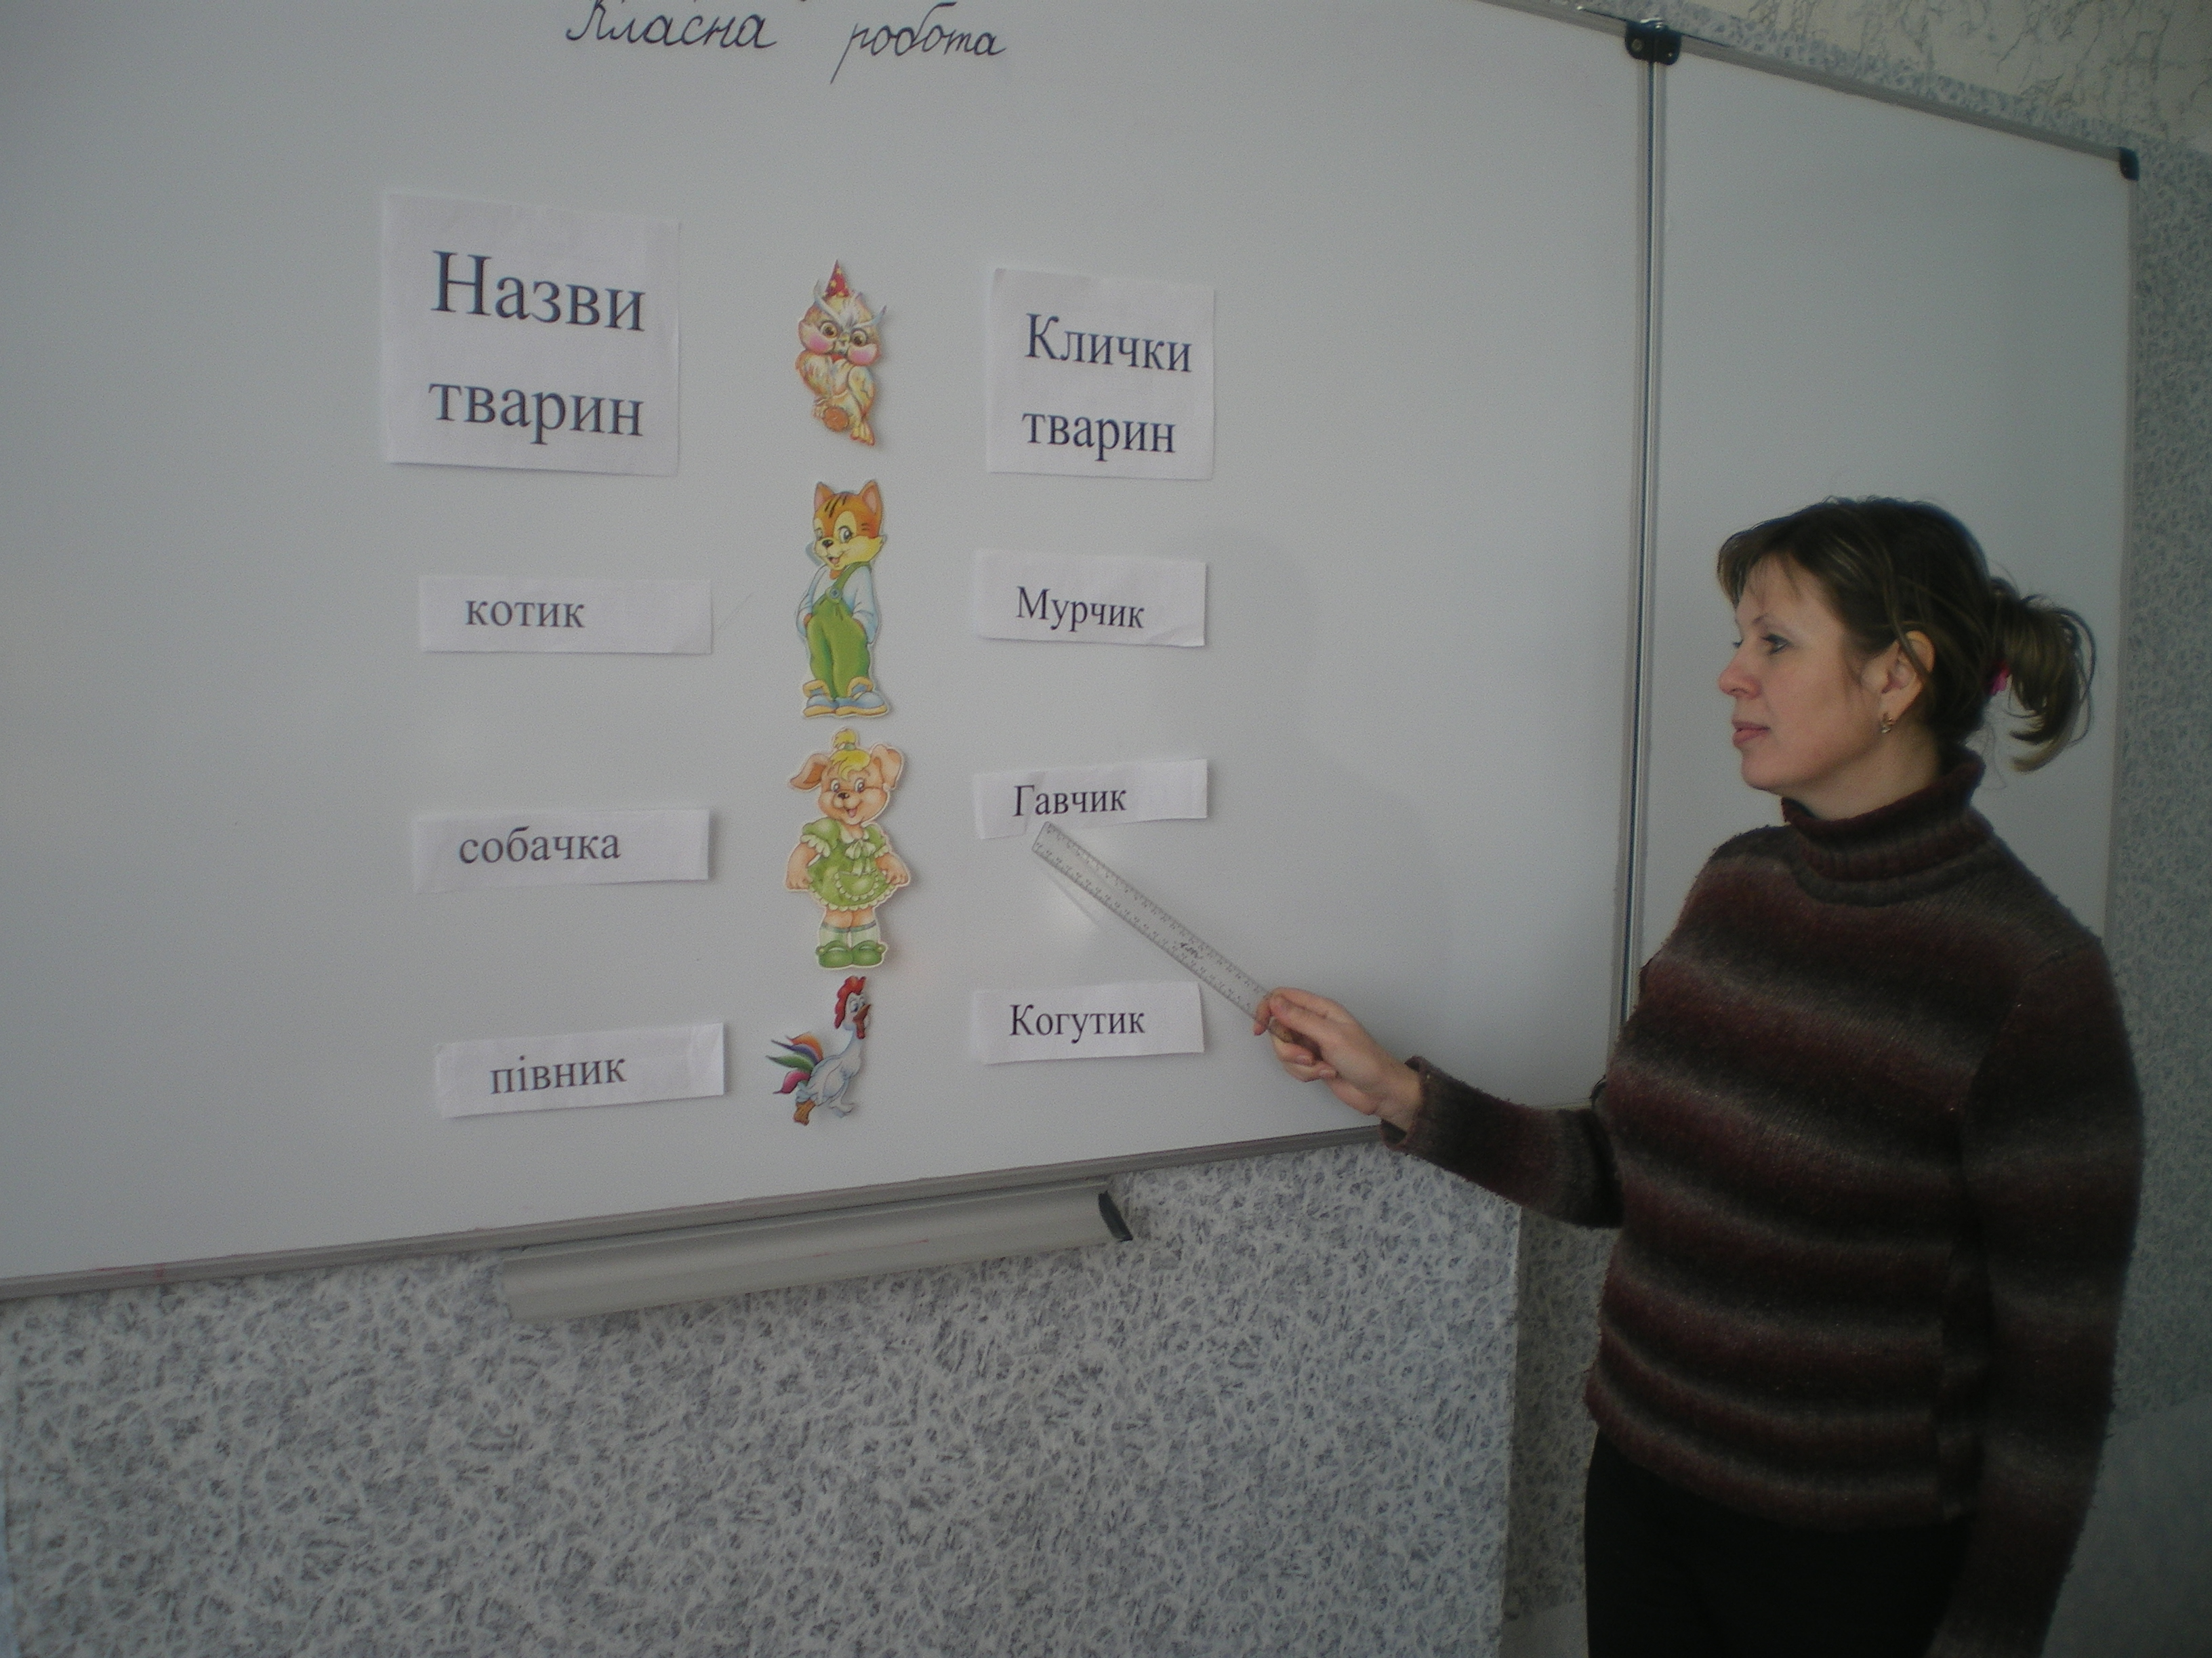

Тема. Велика буква у назвах міст, сіл, вулиць, річок.
Мета. Формування в учнів навички писати з великої літери назви міст, сіл, вулице річок;розвивати мовлення, збагачувати словниковий запас; поглиблювати знання про історію України; виховувати почуття гордості за Батьківщину.
Обладнання. Мультимедійна дошка, мапа подорожі, іграшковий літак,смайлики.

Хід уроку
I. Організація учнів до уроку
Продзвенів уже дзвінок,
Починається урок.
Він незвичний і цікавий.
Гостей багато завітало.
Повернемось обличчям до гостей
І лагідно промовим: «Добрий день!»
-Добрий день, діти! Хочу з вами відразу домовитись:
Щоб урок пройшов не марно,
Треба сісти рівно й гарно.
- Аз яким настроєм ви прийшли на урок? Покажіть сигнальчиком.
- Добре, що у вас у всіх гарний настрій, гадаю. Він таким залишиться до кінця уроку.
II. Актуалізація опорних знань учнів та мотивація навчальної діяльності
Девіз уроку. Мову українську треба нам вивчати,
Рідну Батьківщину будемо прославляти!
- А як називається наша Батьківщина?
- Вірно, діти.

Красивий, щедрий рідний край
І мова наша солов'їна
Люби, шануй, оберігай
Наш край, що зветься ... (Україна)
- Україна - одна-єдина для нас у цілому світі. А починається вона для кожного з рідної хати де народився, з вулиці,на якій проходить ваше дитинство.
- А чи знаєте ви назву своєї вулиці? (Відповіді дітей.)
III. Повідомлення теми та мети уроку
Шляхи-дороги перехресні
Верстали прадіди й діди.
І назви земні й небесні
Лишились в мові назавжди.
-Отже, тема нашого уроку «Велика буква у назвах міст, сіл, вулиць, річок.»
- Сьогодні на уроці ми будемо вчитись правильно писати ці назви.
А щоб найбільше пізнати, я запрошую у подорож по Україні. Подорожувати ми будемо на літаку. В кожному місті, яке ми відвідаємо, ми будемо залишати на згадку про себе прапорець.
-Чи всі готові до подорожі? (Так.)
- Тож сідаймо в наш чарівний літак - і в путь!
Ми на літаку по Україні. Відправляймось у веселу путь. Щоб відвідати міста красиві Та вершини Знань нам досягнуть.
IV. Робота над вивченням нового матеріалу
- Діти, ми будемо не тільки мандрувати, а і поєднувати приємне з корисним. Поки літак набирає висоту, прошу розкрити свої бортові журнали-зошити і записати дату і «класна робота».
1) Каліграфічна хвилинка
- Діти, в салоні чудо-лайнера вас вітає стюардеса Каліграфійка.
- Отож, подорож почнемо без зупинки
З каліграфічної хвилинки.
-А пропонує вона вам записати наступне:
У у Ук їн Україна держава
Скільки букв у слові «Україна»? (7 )
- А скільки звуків? (8)
- Поясніть, будь ласка, чому це так? ( Буква ї позначає 2 звуки [й],[і])
2) Створення проблемної ситуації
-Діти, а що означає слово «держава»? (Країна)
- Як називається наша держава? (Україна)
- Які держави ви знаєте? (Росія, Білорусь, Молдова)
Увага! Слово «держава» написано з малої літери! Слово «Україна» з великої. Чому?
- Як бачите, держав дуже багато, тому слово «держава» пишемо з малої букви, а Україна — одна. Це назва держави, тому пишемо з великої літери. Це треба добре пам'ятати.
- Я вважаю, що кожна людина, у якій би вона державі не жила, повинна любити і захищати її, поважати її закони, знати її історичне минуле. Адже без минулого не може бути майбутнього.
¹ - Діти, ми з вами прибули у наш районний центр, невелике місто Чугуїв, батьківщину відомого художника Іллі Рєпіна.
3) Мозковий штурм. Створення асоціативного куща
- Що виникає у вашій уяві, коли ви чуєте слово «художник»
Фарби мольберт

картини Художник олівці

пензлі полотно
- Діти, на які питання відповідають ці слова і що вони означають? (Дані слова означають назву предмета і відповідають на питання (хто?) або (що?). »
-Зараз ми з вами відвідаємо музей. Погляньте, будь ласка, в цьому будинку жив і працював Ілля Рєпін. А ось це його видатні полотна.
Ілля - художник був на славу,
І визнав Рєпіна весь світ.
То ж ми повинні про це знати
І пам`ятати увесь вік.
- Прочитайте, будь ласка, речення:
Батьківщина *(І)ллі *(Ю)химовича *(Р)єпіна - місто * (Ч)угуїв.
- Але що це? Якась трапилась пригода, загубились букви в слові. Давайте відтворимо речення, вставимо пропущені літери.
- Як ви напишете слова Ілля Юхимович Рєпін? (Кожне слово з великої літери, тому що прізвище, ім 'я та по-батькові пишуться з великої літери.)
- Молодці! Добре вивчили вдома правило.
- Діти, у вас на парті картки з літерами. Покажіть,як напишете слово Чугуїв? (Також з великої літери.)
- Чому? (Бо це назва міста.)
- Робота з підручником
- Перевірте, чи правильно ви міркували.
- Прочитайте правило на с. 109
- - Летимо далі і наступна посадка буде в нашому обласному центрі - в місті Харкові.
- Хто розповість нам легенду, звідки пішла назва міста?
Був собі козак Харко. Легенда розповідає, що уподобав він собі місце біля річки Харків і поселився там. І чи то від назви ріки вона пішла, чи від першого поселенця козака Харка — так і не відомо.
- Покажіть на кратці , як ми напишемо слово Харків, з якої літери?
- Запишіть у зошити:
Місто Харків, річка Харків;
- Цікаво! До яких міст ми потрапимо, коли розгорнемо підручник на с. 109 і прочитаємо вправу 235 (Учень читає текст вголос.)
- Діти, у літаку працює довідкове бюро.
6) Хвилинка-иікавинка
На території України протікає близько 73000 річок. Наші предки любили мандрувати, займалися торгівлею. Це вони робили на човнах по річках, бо поїздів тоді ще не було. Тому більшість міст розташовані на берегах річок.

- Наша наступна зупинка - місто Чернігів. Історію назви цього міста підготував і розповість нам наш учень.
- Історики пов'язують назву міста Чернігова з назвою Чорна гора. Вона й нині стоїть поблизу міста. Інша легенда твердить, що жила собі княгиня Чорна. Була вона гарна й горда, і от коли вороги напали на місто, вона викинулася з вікна замку. Ну, а в пам'ять про неї і назвали місто Чернігів. Місто Чернігів славиться своїми храмами.
- Покажіть, з якої літери будете писати слово «Чернігів».
- Діти, запишіть у зошити:
місто Чернігів, річка Десна;
- Наш літак піднімається все вище і вище і ми незабаром будемо у місті Полтаві. Про нього нам розповість наша учениця.
Полтава — старе місто. Як засвідчує літопис, була колись у Ворскли притока-річечка, яку люди звали Лтава. Але історія цікава, бо від поселення Лтаві» і пішла назва — Полтава.
- Діти, які українські національні страви ви знаєте?
- У місті Полтаві є пам`ятник галушкам.
- Діти, запишіть у свої бортові журнали:
місто Полтава, річка Ворскла;
- Діти, екіпаж лайнера пропонує вам фізкультхвилинку.
- Діти, наш літак взяв курс на місто, відгадайте яке?
Воно відоме в світі, Каштани в ньому квітнуть, Дніпро тече широкий, Ворота Золотії
Стоять, мов чародії.
Віддавна це столиця.
Ну, а хто з вас здогадається,
Як це місто називається? (Київ)
-А звідки пішла ця назва? Пригадайте, ви знайомились з цим на уроці читання.
Київ - столицю України, названо на честь засновника міста – князя Кия.
- Як запишемо слово Київ , покажіть на картці?
- Діти, запишіть у свої бортові журнали: місто Київ, річка Дніпро;
- Неслухняний вітер переплутав всі слова у реченні. Давайте спробуємо його відновити.
вулиця, Головна, Хрещатик, Києва — міста.
Головна вулиця міста Києва — Хрещатик.
- У нашому реченні деякі слова ми написали з великої літери. Чому
11) Р об ота над словами, правопис і вимову яких потрібно
запам 'ятати
- Діти, зверніть, будь ласка, увагу на слова, правопис і вимову яких потрібно запам'ятати
Київ вулиця
- Які орфограми необхідно запам'ятати, щоб правильно писати ці слова?
- Яке правило сховано у слові «Київ»? [і] — дає два звуки.
- З якої букви написано слово? Чому?
- Як ми будемо писати слово «вулиця»?
12) Робота над складанням діалогу. Робота в парах.
Вправа 233, с.108
- Прочитайте. Як ви гадаєте, чим потрібно доповнити цей діалог? (Назвати свою адресу.) (Презентація діалогу),
- Летимо, подорожуєм,
В гори Карпати помандруєм.
- Діти, запишіть у зошити: Гори Карпати;
- Наша подорож триває Чорне море нас чекає.
- Запишіть у зошити :Чорне море.
- Повертати уже час,
Бо Есхар чекає нас.
V. Узагальнення і систематизація знань
1) Письмо під диктовку:
Селище Есхар, вулиця Леніна
2)Хвилина розумової гімнастики
- Поки ви писали, з землі керівник польотів прислав зашифроване послання, в якому є назви міст, над якими ми пролітали.
Давайте спробуємо відгадати.
Жито і мир (Житомир)
Петро, Дніпро, -вськ (Дніпропетровськ)
їв Микола (Миколаїв)
Іван Франко (Івано-Франківськ)
- Яке місто повзає? (Ужгород)
- Місто запорозьких козаків, починається на літеру «з».
- Місто, назване на честь княгині Чорної.
- Назва міста, що походить від назви річки Лтава.
- Назва ріки, що протікає через Чернігів.
- Ріка, що протікає через столицю України.
Відоме курортне місто у Криму, що починається на літеру «я».
VI. Підсумок уроку
- Як пишуться назви сіл, міст, вулиць, річок?
- Послухайте уважно і скажіть, куди запрошує нас Леся Українка.
Там хати садами вкриті,
Срібним маревом повиті
Коло сіл стоять тополі
Розмовляють з вітром в полі. (У село)
- Знайдіть вправу 236. Прочитайте завдання до вправи на с. 109.
- Діти, чи сподобався вам рідний край.
Діти, любіть свій край!
- Знайдіть звертання у цьому реченні, поясніть розділові знаки.
- Ось і повернулися ми з подорожі до класу.
- Діти, з яким настоєм ви повернулися з подорожі? Покажіть сигнальником.
На згадку про наш урок я подарую вам ось ці смайлики з літаком на блакитному небі. Дякую за співпрацю.
VII. Домашнє завдання
Вправа 236, с.109. Вивчити правило, с.109.

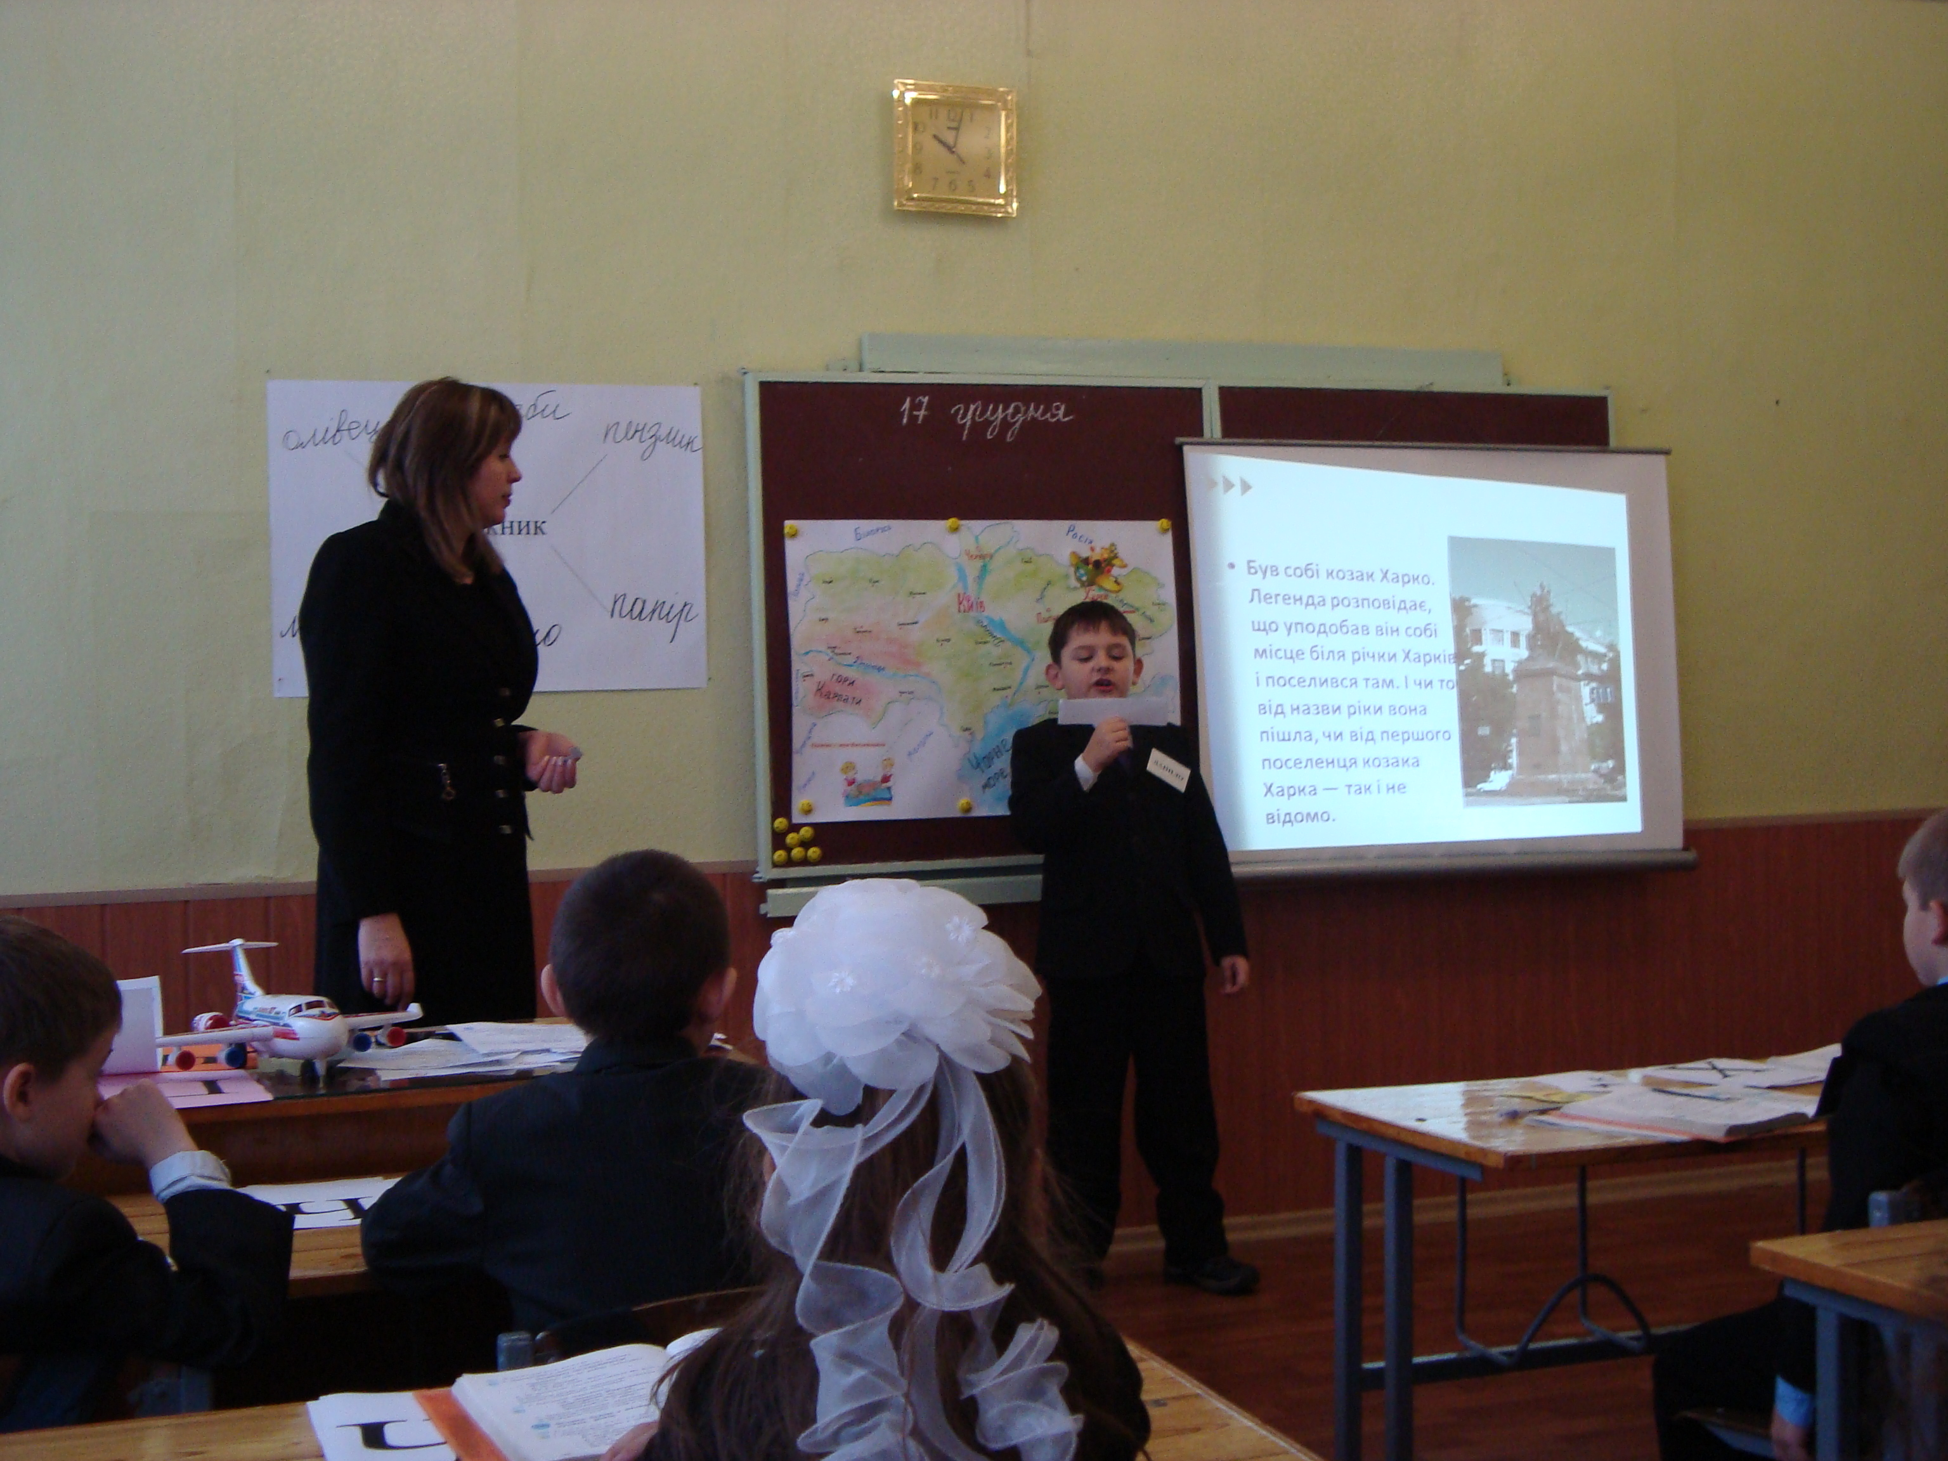

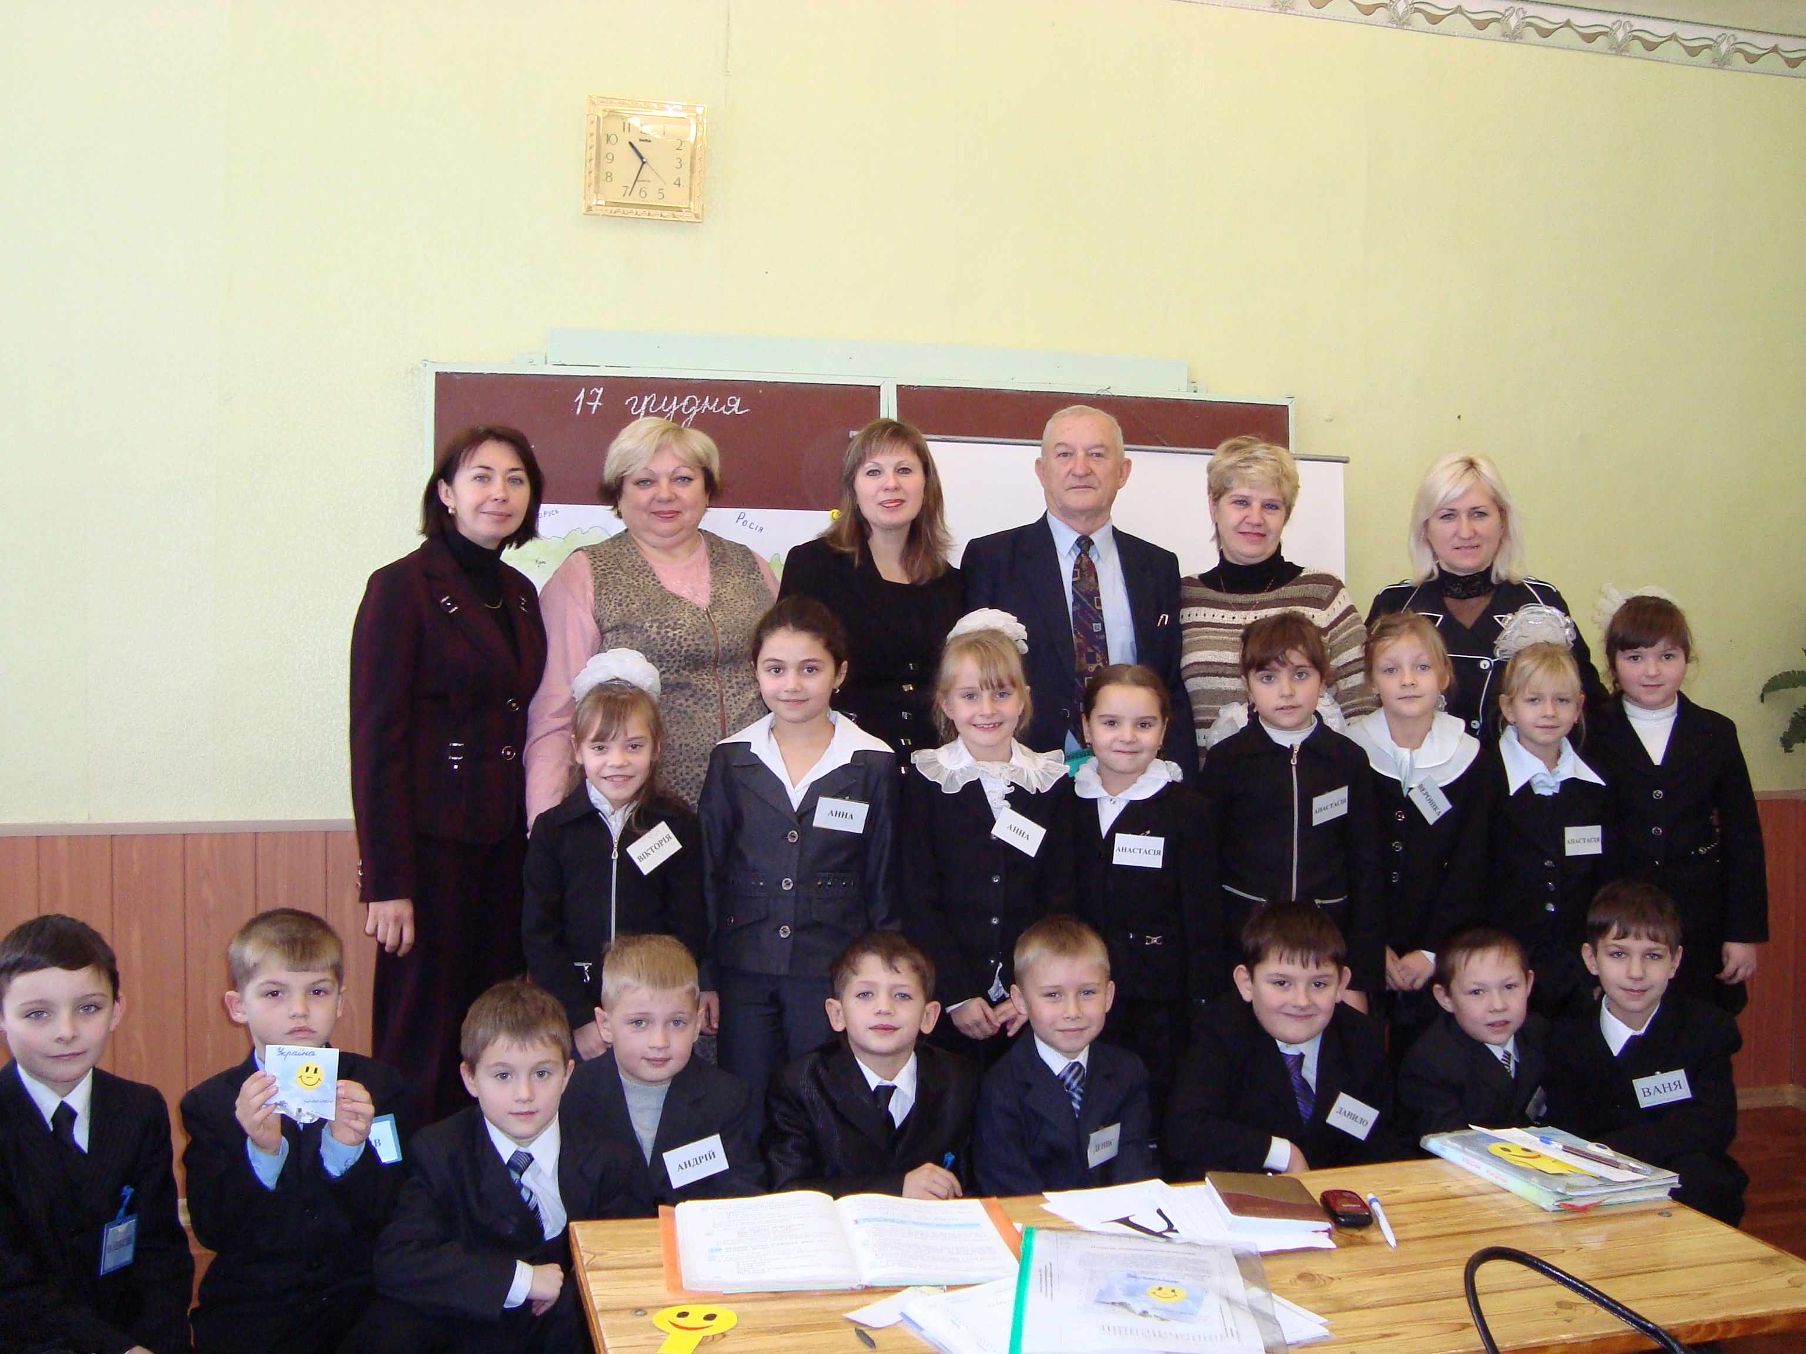

Клятва честі
В ім'я себе, класного колективу клянусь:
• Кожен у класі повинен почувати себе у безпеці, тому ніхто не повинен сваритися та ображати будь-кого. (Клянусь!)
• Усі в класі рівні. Незалежно від матеріального стану, національності, статі, переконань. (Клянусь!)
• Кожен має право на їм 'я, і звертатися до інших необхідно лише за іменем. «Найважливіше слово для людини — це його їм 'я». (Клянусь!)
• Ніхто не повинен почувати себе приниженим та ображеним. Нікому не можна вигадувати будь-які прізвиська. (Клянусь!)
• Усі повинні поважати право на власність та без дозволу не брати чужих речей, відбирати, ламати, ховати, псувати та викидати їх. Повагу заслуговує також і власність школи. (Клянусь!)
• Кожен має право висловлювати та відстоювати свою точку зору. Своя думка — не злочин. (Клянусь!)
• Бути особистістю, яка відповідає за свої слова та вчинки. (Клянусь!)
• Завжди говорити правду. Не хвалитися. Особливо тим, що не є твоєю власною заслугою. (Клянусь!)
• Не говорити за очі про людину. Говорити своїм однокласникам про все, а не на вухо комусь. (Клянусь!)
• Протистояти обставинам, якщо вони будуть заважати чесно виконувати цю клятву. (Клянусь! Клянусь!Клянусь!)
«Я + клас або клас + Я».

ПРЕЗЕНТАЦІЯ КЛАСУ
(На сцені -" рукавичка". Діти по черзі виглядають із рукавички, хлопці з однієї сторони, а дівчатка з другої.)
Вчитель Хто, хто в рукавичці живе?
Учні Ми — малята - барвінчата,
З 3-А хлопчаки і дівчата.
Вчитель Барвінчата? І хто ж вони такі ці малята,
В Есхарівській школі, в 3-А — барвінчата?
1- й учень Барвінчата часу не гають.
2- й учень Талант свій та здібності розвивають.
3- й учень Природу вивчають.
4- й учень Любять її і охороняють.
5- й учень А ще поруч з нами ідуть:
(Діти по черзі виглядають із рукавички, показують літери.)
Б - бажання
А – активність
Р – радість
В – ввічливість
І - ініціатива
Н - надійність
0 - обмірковування
Нас — 18, і всі ми разом
К - колектив.
1- й учень Валентина Іванівна входить в клас,
Хутко всі підстрибнем враз.
Привітаємся і сядем.
Розпочнеться в нас урок.
2- й учень Всі активні на уроці.
Біля дошки чи то з місця
Всі розкажем завдання.
3- й учень Хто бал низький зовсім не любить,
Той хай про лінощі забудить.
І сили всі віддасть освіті,
Щоб стати велетом у світі.
4-й учень Є в нас Зоя-учениця.
До науки має хист.
І вірші вона складає
Ще й пісні вона співає.
(На мелодію пісні "Чунга-чанга")
Дівчинка На 12 в школі я учусь
І уроків зовсім не боюсь
Всі завдання вдома я роблю,
Бо трудитись дуже я люблю.
Приспів: Я люблю книжки читати,
І писати й малювати,
І задачу я зумію розв'язати.
Математику й читання,
Укр.мову й малювання—
Все завжди старанно буду я вивчати.
1- й хлопчик Є іще у нас дівчатка,
Як з журналу мод зійшли.
В першім класі на початку —
Не такі вони були.
2- й хлопчик Люблять шити і в'язати.
І англійську ще вивчати.
І свою майстерність — клас,
Продемонструють тут для вас.
1- а дівчинка Я — топ-моделлю хочу стати,
Високу моду всім пропонувати.
І як здійсняться мрії ці —
Де б не була — Париж чи Рим,
Привіт пришлю я вам усім.
2- а дівчинка Я — вкраїночка мала,
Касьян Настя звуся.
На Есхарі я живу.
І дуже цим горджуся.
3- а дівчинка А вам представлюсь ще і я:
Юлія моє ім'я.
Весела дівчинка я й спритна,
І по секрету вам скажу,
Що на місці на одному
Я й хвилинки не сиджу!
І співати, й танцювати
Я ще з малечку люблю.
4- а дівчинка Танцювати — оце діло.
5- а дівчинка Танцювати — оце клас.
Разом Носок, п'ятка, три при хлопа,
Два притопа — вже й гопак.
(Дівчатка танцюють український танок.)
Вчитель Є тут гарні танцюристи.
І рівні для них нема.
їм при йдеться ще раз триста
Танцювать перед всіма.
6- а дівчинка У класі нашому такі красиві хлопці,
Розумні, добрі, дружні та швидкі.
Від кривди та образ вони нас захищають.
Як сестричок рідних нас оберігають.
(Гра на фортепіано)
7- а дівчинка Гарна музика лунає,
Це — Тихий Владик наш іграє.
Тож научи і нас так само
Грати на фортепіано.
8- а дівчинка В наші дружній родині,
Що "Барвінком" зоветься —
Є ще й гарні футболісти,
Бо так здавна в цій школі ведеться.
3- й хлопчик Полюбляю я футбол
"Засмалити" вдалий гол.
Поганяти м'яч по полю,
Силі тут даю я волю.
4- й хлопчик Дружно, швидко, хутко, славно
Ми ідем на стадіон.
Там розучим різні вправи
І я буду чемпіон.
1 -й учень Ми веселі барвіночки,
2- й учень Мов весняні квіточки,
3- й учень Горимо, палаємо,
4- й учень Дружно підростаємо.
5- й учень Старанно навчаємось,
6- й учень Спортом всі займаємось,
7- й учень Щоб горіти не дарма,
8- й учень Щоб світити, як зоря,
9- й учень Щоб здоровими рости,
10- й учень Щоб раділи я і ти.
11- й учень Ми хочемо світ пізнати,
Разом Бо девіз наш: "Все хочемо знати!"
Вчитель Барвінчата — молодці,
Наче сонця промінці.
Все ви в мене вмієте,
Посмішкой зігрієте.
(Учні виконують пісню "Посмішка")
1 -й куплет Від усмішки хмарний день ясніш
Від усмішки засія веселка в небі...
Поділись усмішкою щедріш,
І вона не раз повернеться до тебе.
Приспів І тоді хмарок склика
В танець музика дзвінка
На роялі грає Владик найніжніше
Із блакитного струмка
Починається ріка,
Ну, а дружба починається з усмішки
Із блакитного струмка
Починається ріка,
Ну, а дружба починається з усмішки
2 -й куплет 3-А на світі всіх дружніш
Най сумніший з нами плакать перестане
Тож давайте крикнемо гучніш:
"Ми "барвінки" — й ви гордіться нами"
Приспів І тоді на цілий світ
Розіллється наш привіт.
Подолає всіх, хто має заздрість.
Із блакитного струмка
Враз утвориться ріка,
Бо від посмішки народжується щастя
Із блакитного струмка
Враз утвориться ріка,
Бо від посмішки народжується щастя

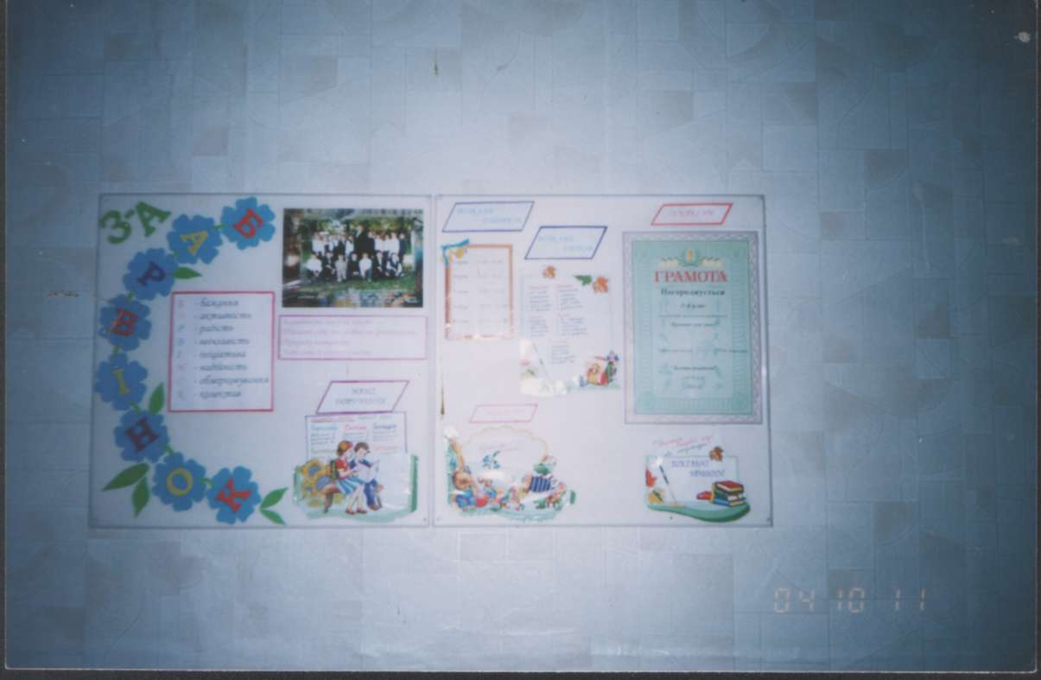

Класний куточок дитячого колективу «Барвінок»
Тема: Зле вогнище та добрий вогник.
Мета. Засвоїти з учнями причини виникнення пожеж та правила, які треба виконувати, щоб запобігти пожежам. Розвивати логічне мислення, уміння робити висновки. Виховувати інтерес до професії пожежного.
Хід уроку
I. Організація класу.
- Діти, сьогодні на уроці у нас присутні гості. Давайте з ними привітаємось.
- Сідайте, будь ласка.
II. Повідомлення теми і мети уроку.
- Діти сьогодні ми з вами поговоримо про…
- А про що саме піде мова на нашому уроці, ви дізнаєтесь, відгадавши загадку.
Лишає він страшні сліди,
Усе він пожирає.
А як даси йому води,
Відразу помирає
(Вогонь)
- Так, дійсно, це вогонь.
- Отже, діти, сьогодні ми з вами будемо говорити про вогонь. Ми поговоримо про користь вогню, вивчимо правила пожежної безпеки. Ви познайомитесь з добрим Вогником, який допомагає людині в житті. Іноді добрий Вогник може перетворитися на зле Вогнище. Те саме тоді, коли з ним жартують, або неслухняні діти граються сірниками.
III. Робота за темою.
- А зараз, прочитайте, будь ласка на дошці девіз нашого уроку:
« Завжди в житті
І день за днем –
Будь обережний
З вогнем»

(З`являється Вогник)
Вогник Викликали?
Вчитель А ти хто такий?
Вогник Всемогутній я Вогонь
Обпечешся, лише тронь!
Вчитель Ні,ні. Ні я, ні діти тебе не запрошували. Ніхто з нас не хоче мати справи зі Злим Вогнем. Правда, діти?
Вогник Але я можу бути і Добрим, якщо зі мною не пустувати. Ну то що, дозволяєте залишитися з вами, хоча б трішки? ( Так, дозволяємо.)
А за це я подарую виставу.
Ви любите вистави?
От і добре. Сідайте зручненько, слухайте тихенько.
(Нахиляється до вчителя, щось шепоче на вухо)
Вчитель Звісно, я допоможу.
Біля лісу, на галявці,
Жили в хаті козенятка.
Був у них домовичок-
Вогнехвостик – дивачок.
Кізці він допомагав,
В пічці господарював.
Він підпалював дрівцята,
Борщик кип`ятив в горнятах.
Ні на хвильку не вгавав,
козеняток зігрівав.
(Танок зі стрічками)
Вогник Я гарний вогнехвостик,
Веселиий вогнехвостик,
Сиджу собі у пічці
І хороше мені.
Тут друзі полум`яні,
Жовтенькі та рум`яні.
Усе ми поєдаєм,
І спопеляєм все.
Приспів. Гоп- гоп- гоп, чи не гоп,
А я стрибаю.
Гоп- гоп- гоп, чи не гоп,
А я моргаю.
Гоп- гоп- гоп, чи не гоп,
Я весело співаю.
Вчитель Жила – була Коза- мама з дітками своїми – козенятами. Жили вони весело і дружно. Старші козенята вчилися читати.
1-е козеня (читає) Не можна гратися з сірниками, запалювати папір, гратися з розпеченими жаринками в печі…
- Мамо, я що таке розпечені жаринки?
Коза - Подивись на трісочки, що вже почали горіти і ламатися,- це і є розпечені жаринки.
1-е козеня -А чому їх не можна чіпати?
Коза – Бо від такої маленької жаринки, може розгорітися великий вогонь і все спалити.
2-е козеня –А я віршик знаю про вогонь!
Для розваги і для гри
Сірників ти не бери,
Бо з вогнем-погані жарти,
Жартувати з ним не варто!
Коза - Які ви в мене розумні, як багато дізналися з книжки.
- А де ж ваш маленький братик?
(Коза і козенята шукають його і знаходять під пічкою)
Коза - Ось ти де! Хіба можна гратися іграшками коло печі? Давайте вже обідати.
- А де ж це мій рогач?
( Козенята шукають, дівчинка подає сито)
2-е козеня - Матусю, ось рогач! (Подає сито)
Коза - Яка ж ти в мене не розважлива – це не рогач, це сито!
1-е козеня – Ось він, мамо. (Подає рогач)
Коза - Ну, молодці дітки! А тепер будемо обідати.
Вчитель Вогонь працював у Кози у печі —
Варив їй куліш, випікав калачі.
Вона ж годувала щоранку малят —
Трійко біленьких своїх козенят.
Ось мамі вже з дому рушати пора.
(Коза виходить з дому і зникає з поля зору)
Лишається в хаті сама дітвора.
1-е козеня — Ми будемо слухняні!-
Вчитель Синок запевняв.
- Куди ж це найменше спішить козеня?
(Козеня вилазить на стільчик і дістає сірники)
- Воно потихеньку взяло сірники
І вогник маленький пуска між тріски.
3-е козеня — Ану, як у мами моєї гори!
Вчитель І ось уже дим потягнувсь догори...
(Під трісками по всій хаті з`являється зображення вогню)
- Сердитий вогонь розходивсь, гоготить!
Сестричка з найменшим сховалась умить.
( Ховаються у скриню і виглядають звідти)
- А брат не злякавсь.
1-е козеня — Один нуль один подзвоню!
Врятують пожежні нас від вогню!
(Підбігає до телефону)
— Алло! Загорілася хата в Кози!
Адреса: Діброва, провулок Лози,
А номер в нас другий, швидше сюди.
Мерщій порятуйте од злої біди!
(Вибігають сусіди: Лисиця з відром, Ведмідь з лопатою, Заєць )
Вчитель Спішили сусіди — Лисиця й Ведмідь,
І Заєць — відомий усім скорохід.
І мчались в машині ген-ген із гори
Пожежники вмілі і мужні — Бобри.
(З`являються Бобри)
- Вогонь не давався, пручався, шипів,
Сердитий вогонь погасать не хотів.
Не дуже він любить сидіть у печі,
Варити куліш і пекти калачі.
Вогнеборці - Бобри (співають)
Ми дужі вогнеборці,
Усі – сміливі хлопці,
Хоробрі на всі сто!
О! О! О!
Куди нас викликають,
Там полум`я зникає.
Згасає на очах!
Ах! Ах! Ах!
Вчитель - Пожежу згасили! Живі малюки! І каже Бобер:
Бобер -пожежний — Не беріть сірники!
Вчитель - І мовить Коза:
Коза — Пам'ятайте завжди,
Що гра із вогнем до біди!
Вчитель – Діти ви зрозуміли до чого призвели пустощі козенятка з вогнем?
- Чи знаєте ви правила протипожежної безпеки? (Знаємо)
- Які б ви поради дали козенятам?
1-ий учень -Якщо хочеться погратись,-
Сірників ти не бери,
Краще спортом позайматись,
Сірники – це не для гри.
2-ий учень - З грубки жару не гребіть-
Жар в собі вогонь таїть!
Хоч малесенька жарина -
Для пожежі все ж причина!
3-ий учень -Пам`ятайте, кожен з вас:
Де бензин, мастило, газ,
Там вогню не підпускай,-
Спалахне усе і край!
4-ий учень Телевізор, плитку, праску
Умикати нам не слід.
Пам`ятайте це, будь-ласка,
Бо від цього стільки бід!
Вчитель - Бачу, всі ви молодці.
Але все ж таки, якщо
Вже запахло димом,
Ваші дії у цю мить?
Що ви будете робить?
1-ий учень - Перше: треба не ховатись,
Телефоном скористатись,
Номер добре пам`ятаєм.
101- ми всі це знаєм.
2-ий учень - Якщо вогник маленький,
Не лякайся – навпаки,
Треба діяти швиденько,
Скористайся відром води!
3-ий учень Ще піском засипать можна,
Або ковдрою накрить,
Швидше кликати дорослих,
Щоб вогонь цей загасить.
Вчитель – Молодці, які знання!
Ще питання ставлю я.
Ситуація така-
Зовсім вже печальна.
І вогонь не відступає,
Димом очі виїдає.
Ваші дії у цю мить –
Треба ще вогонь гасить?
4-ий учень - Ні, не треба, небезпечно,
І вже зовсім недоречно.
Вибігати треба всім –
І дорослим , і малим.
5-ий учень Дим побачив- не втікай,
Вогнеборців викликай.
Вчитель - Діти, запам`ятайте ще одне дуже важливе правило:
Даремно пожежних не турбуй!
- Чому?
Учні Може згоріти якийсь будинок, бо вони не встигнуть туди вчасно приїхати.
ІV. Закріплення й систематизація знань.
- Діти, наш урок підходить до кінця, і я хочу ще раз перевірити, як ви засвоїли тему сьогоднішнього заняття.
Підготуйте сигнальні картки.
Коли я буду говорити правильно — піднімайте зелену, а в разі моєї помилки — червону.
1. Дітям можна гратися сірниками.
2. Вчасно вимикайте електроприлади.
3. Ввімкнути телевізор і лягти спати.
4. Запалити газ на плиті та піти до школи.
5. Пожежних викликати за номером 101.
Молодці, ви правильно відповіли на запитання.
V. Підсумок уроку.
- Ви добре працювали на уроці.
Який же висновок ви для себе зробили після цього уроку?
(Вогонь нам допомагає і служить, але треба завжди пам'ятати, що необережне поводження з ним може завдати великої шкоди).
Діти, знайте вимоги пожежні ,
Будьте пильні з вогнем, обережні!
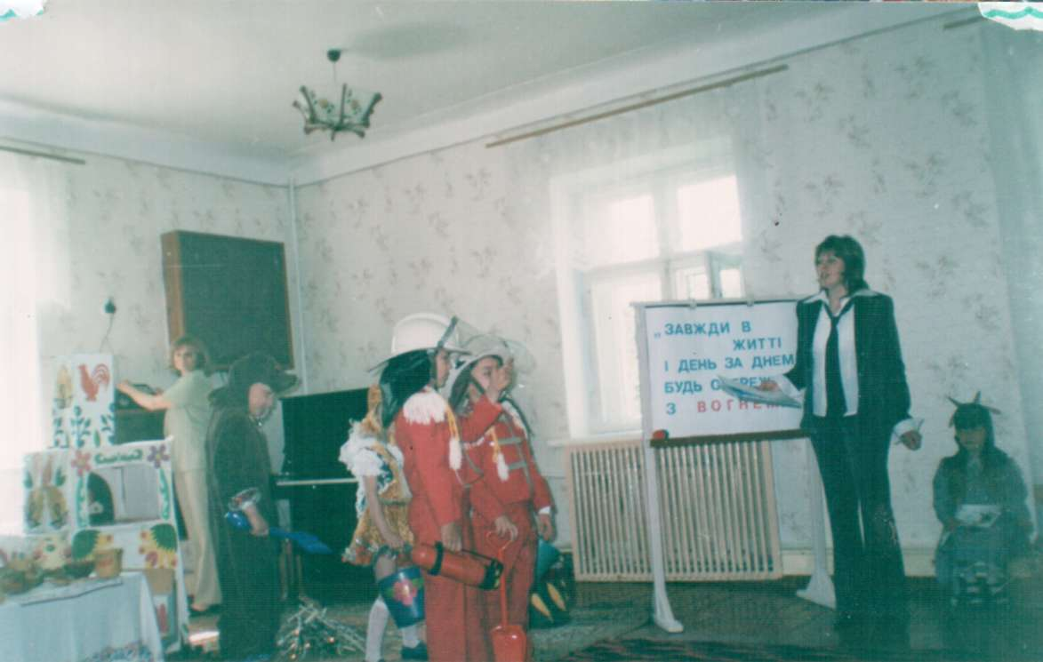
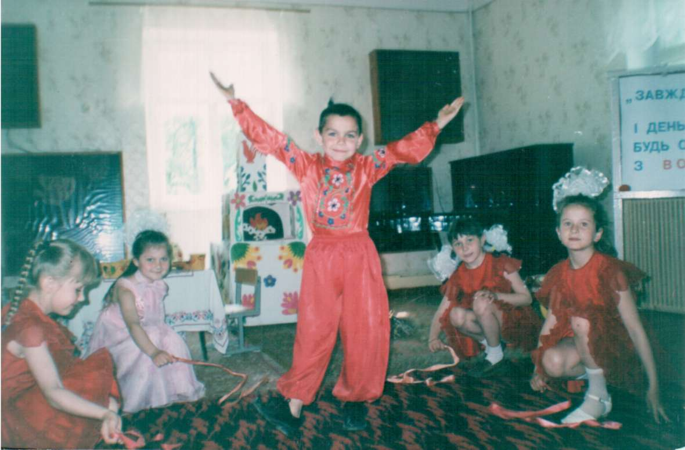

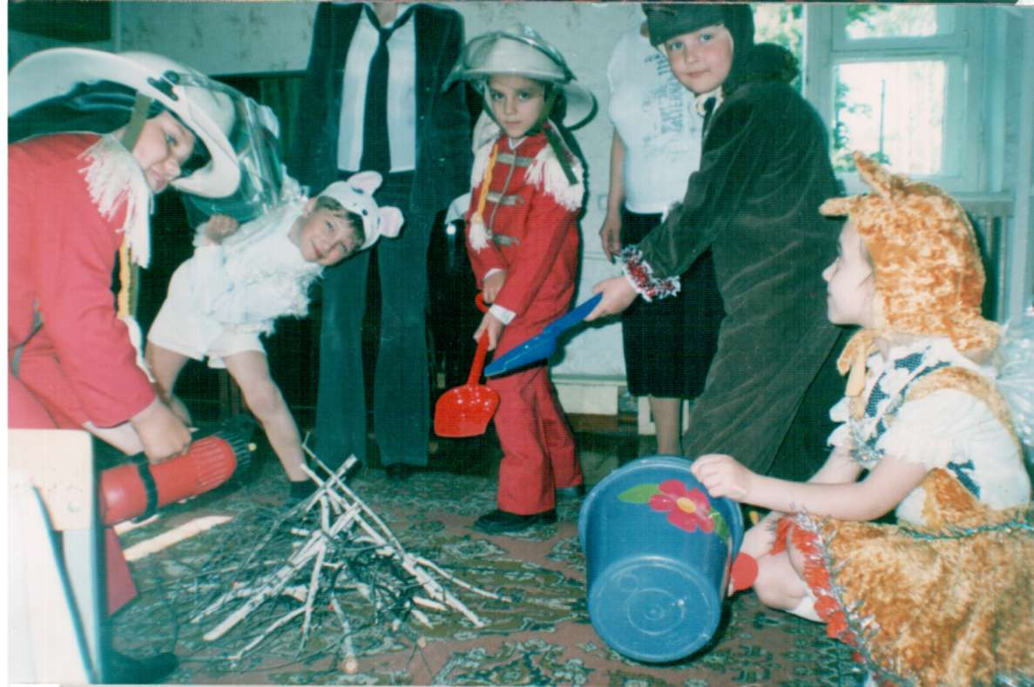

Акція «Збережи ялинку»
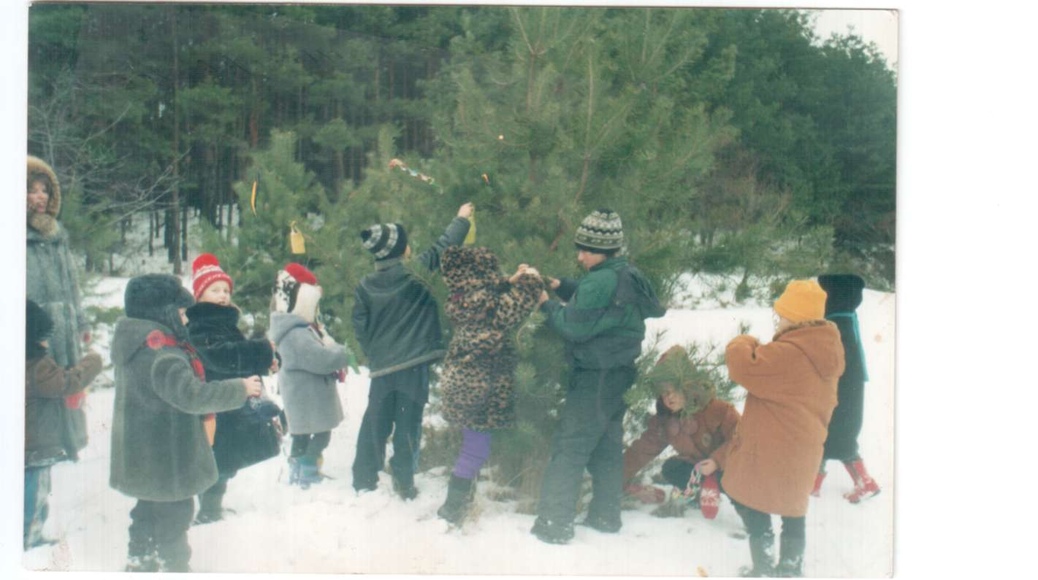

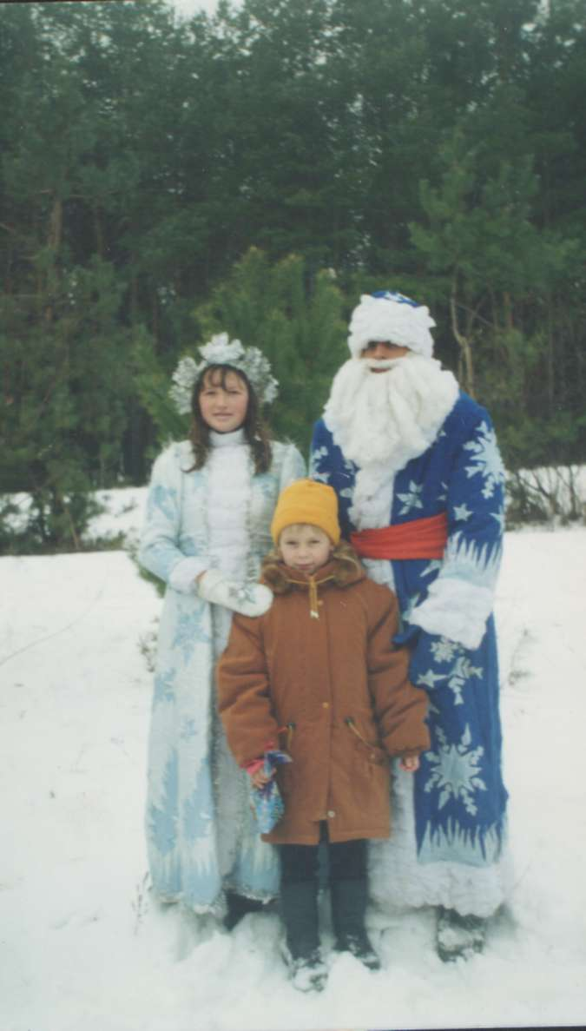

Шоу «Міс Малятко»

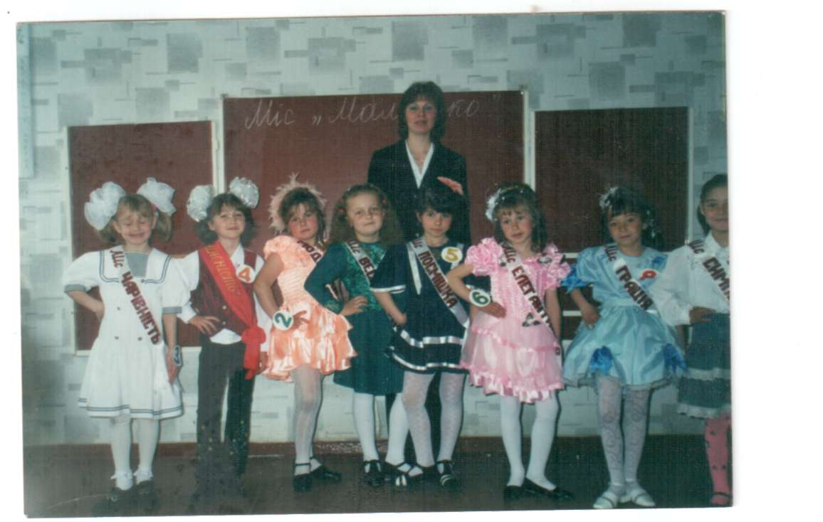

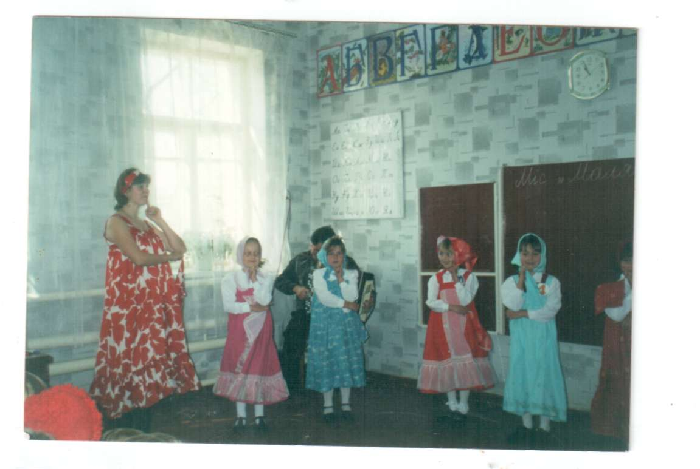

Рухливі ігри-запорука доброго здоров`я

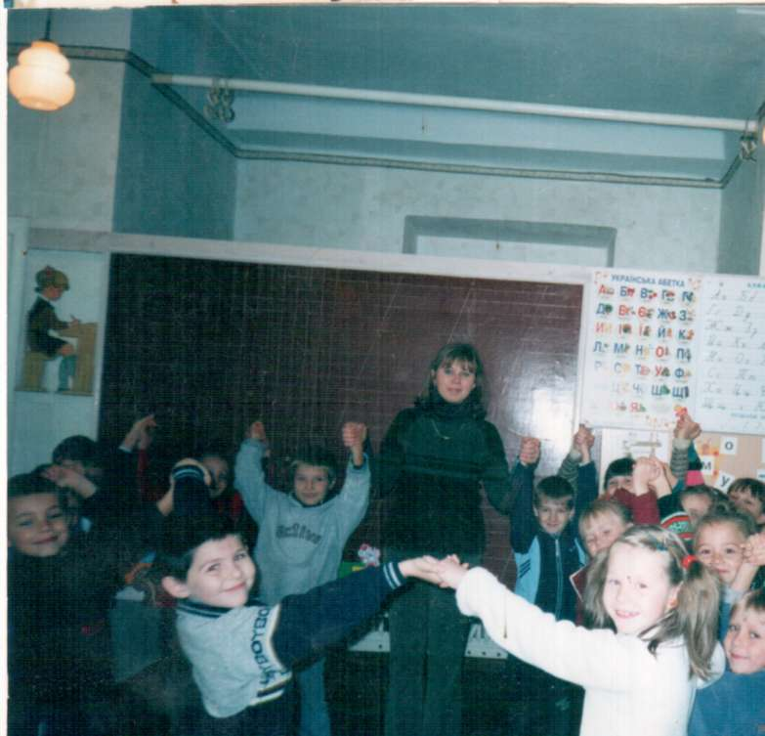

Батьки – активні учасники виховного процесу

